***FORMULACIÓN DE LA POLÍTICA PÚBLICA DE EDUCACIÓN AMBIENTAL DEL MUNICIPIO DE FACATATIVÁ***

***Editable***

***SECRETARÍA DE DESARROLLO AGROPECUARIO Y MEDIO AMBIENTE***

***DIRECCIÓN DEL ÁREA AMBIENTAL***

# RESUMEN EJECUTIVO

**Palabras clave:**

**TABLA DE CONTENIDO**

RESUMEN EJECUTIVO 2

SIGLAS Y ABREVIACIONES 4

1. INTRODUCCIÓN 5

2. ANTECEDENTES Y JUSTIFICACIÓN 8

*2.1.* *Educación Ambiental en Instituciones Educativas* 8

**2.1.1.** ***Proyectos Ambientales Escolares - PRAES*** 9

*2.2.* *Educación Ambiental de las Instituciones de Educación Superior* 15

2.2.1. Universidad de Cundinamarca - UDEC 15

**2.2.2.** **Universidad Nacional Abierta y a Distancia - UNAD** 16

**2.2.3.** **Fundación Universitaria Agraria de Colombia - UNIAGRARIA** 17

**2.2.4.** **Fundación Educativa Comercial FUNDEC** 17

*2.3.* *Entidades públicas* 17

2.3.1. Corporación Autónoma Regional - CAR 17

2.4. Empresas prestadoras de servicio 18

2.4.1. Empresa de aguas y alcantarillado de Facatativá 18

2.4.2. Empresa Prestadora de Servicio Urbaser S.A.S 18

2.4.3. Empresa Prestadora de Servicio Trash Global SAS 19

*2.4.4.* Empresa Prestadora de Servicio *Triple A* 19

2.5. Administración Municipal 19

2.5.1. Secretaría de Desarrollo Agropecuario y Medio Ambiente - SDAMA 19

2.5.2. Secretaría de Gobierno 20

2.5.3. Secretaría de Planeación 20

2.5.4. Secretaría de Educación 21

3. MARCO CONCEPTUAL 21

**3.1.** **Comités Técnicos Interinstitucionales de Educación Ambiental - CIDEA** 21

**3.2.** **Desarrollo sostenible** 22

**3.3.** **Educación ambiental** 22

**Instituto de Estudios y Desarrollos Ambientales - IEDA** 22

**3.4.** **Participación ciudadana:** 22

3.5. Plan de gestión integral de residuos sólidos - PGIRS: 23

3.6. Plan Institucional de Gestión Ambiental - PIGA 23

**3.7.** **Política pública - PP** 23

3.8. Política Pública de Educación Ambiental - PPEA 24

**3.9.** **Programa de uso eficiente de agua PUEA** 24

**3.10.** **Programa de uso eficiente de energía PUEE** 24

3.11. Programa de uso eficiente de materiales PUEM 24

**3.12.** **Proyectos Ambientales de Educación Ambiental PRAES** 24

**3.13.** **Proyecto Ambiental Universitario PRAU** 25

3.14. Sistema de Gestión Ambiental 25

**3.15.** **Sistema Nacional Ambiental** 25

4. MARCO NORMATIVO 25

*4.1.* *Contexto internacional* 25

5. ENFOQUES 41

6. MAPA DE ACTORES 46

7. DIAGNÓSTICO 49

BIBLIOGRAFÍA 85

WEBGRAFÍA 85

# SIGLAS Y ABREVIACIONES

CIDEA

IEDA

PRAE

PTEA Plan Territorial de Educación Ambiental

# INTRODUCCIÓN

Partiendo del hecho que las políticas públicas son un reflejo y anhelo de la sociedad, que expresan los objetivos de bienestar colectivo y permiten entender hacia dónde se quiere orientar el porvenir y cómo hacerlo, tomando como base la acción pública y cómo se orientan las responsabilidades y los recursos entre los actores. La alcaldía municipal de Facatativá desde el año 2020 inició con el proceso de elaboración de la Política Pública de Educación Ambiental participativa e incluyente desde el punto de vista social y de construcción de cultura ambiental como parte de la planificación de un territorio ambientalmente sostenible y en armonía con la naturaleza. Partiendo de la definición de política pública como una herramienta para la materialización de la acción del Estado y que constituye un puente entre el gobierno y la ciudadanía (Torres y Santander, 2013, p 15).

La política pública de educación ambiental municipal responde a la necesidad de transformación y adaptación a la manera en la que se ve el mundo, desde un punto de vista más sostenible y que debe tener en cuenta las reflexiones críticas para el desarrollo. El desarrollo sostenible hace parte de la agenda ambiental global, teniendo en cuenta que, desde un nivel global, busca un equilibrio entre el crecimiento económico y la protección ambiental.

 La Educación ambiental ha sido una herramienta que ha brindado las actividades propicias para ir por este camino de avance económico, cultural y ambiental. Adicionalmente, contribuye a que la ciudadanía y la institucionalidad, se encuentren en sintonía con el cumplimiento de la agenda ambiental de los Objetivos de Desarrollo Sostenible.

Dando cumplimiento a la misión que tienen las instituciones del Estado y aquellas instituciones privadas de carácter social y ambiental de velar por el interés público, el bien común y el bienestar de todos los ciudadanos, en concordancia con un contexto internacional, nacional, departamental, regional y municipal, la presente Política Pública de Educación Ambiental municipal tiene como fin orientar la gestión de la educación ambiental en el municipio de Facatativá para aportar a la construcción de una cultura ambiental, orientada al reconocimiento de, múltiples valores y múltiples formas de apropiación territorial; que tiene un carácter educador en el territorio al generar escenarios de diálogo de saberes y debate público; y que pretende establecer saberes y relaciones a nivel local con acceso diferencial a los procesos que sustentan la vida en los territorios, en la búsqueda de una visibilización de los conflictos y problemáticas ambientales, y de consensos, acuerdos y estrategias para abordarlos.

El camino para la construcción de esta herramienta tuvo como base la acción y participación activa de la comunidad, desde diferentes escenarios y con diferentes actores tanto públicos y privados con un enfoque inclusivo y orientado a la apropiación territorial. A través de espacios generados por el Comité Interinstitucional de Educación Ambiental y tomando como complemento el Plan Territorial de Educación Ambiental - PTEA se construyó la PPEA que se describe a detalle a continuación.

# ANTECEDENTES Y JUSTIFICACIÓN

## *Educación Ambiental en Instituciones Educativas*

La Educación Ambiental, orientada a la formación de ciudadanos activos y comprometidos en la construcción de una sociedad más justa, democrática y solidaria, constituye uno de los pilares fundamentales e insustituibles para alcanzar el desarrollo sustentable. La escuela es un espacio privilegiado para llevar adelante acciones que, partiendo de realidades socio-ambientales complejas y vinculadas directamente con las condiciones de vida locales, tengan como horizonte un desarrollo económicamente viable, socialmente justo y ecológicamente equilibrado. (*Educación ambiental: ideas y propuestas para docentes nivel inicial.*, s/f).

Partiendo del desarrollo de comportamientos, cambios y modificaciones de conducta en cuanto a la cultura ambiental, se plantean los Proyectos Ambientales Escolares, PRAE, como una medida fundamental de fortalecer criterios, desde la intervención metodológica de las actividades transversales desde los espacios académicos en jardines, escuelas y colegios. En el municipio de Facatativá, el ejercicio se ha venido fortaleciendo durante los últimos años.

Teniendo en cuenta la caracterización del perfil educativo de la Secretaría de Educación, proyectada en el 2020 (Leyton & Velásquez, s/f)​​, se identifica que Facatativá cuenta con ***78 establecimientos educativos,*** de los cuales 11 son oficiales o principales y 67 privados. **FUENTE**: *SIMAT OAPF Nov 2019 - junio 2020.*

En cuanto a la discriminación por sedes, de los 11 oficiales, se tienen 19 sedes urbanas y 7 rurales. De los 67, colegios privados, cuentan con 63 sedes urbanas y 4 rurales. Es decir que para el año 2023, el municipio contaba con 93 sedes de los establecimientos educativos en total. En el reporte histórico del último cuatrienio se registra una matrícula promedio anual oficial de **29.250 estudiantes**, evidenciando un leve incremento en el sector oficial y en el sector no oficial la matrícula ha incrementado en proporción, gradualmente.

|  |  |
| --- | --- |
| **ÍTEM** | **CANTIDAD** |
| Instituciones Oficiales | 11 |
| Instituciones privadas | 68 |
| Sedes Urbanas de Instituciones Oficiales | 19 |
| Sedes Rurales de Instituciones Oficiales | 7 |
| Sedes Urbanas de Instituciones Privadas | 63 |
| Sedes Rurales de Instituciones Privadas | 4 |
| Establecimientos educativos y sedes totales | 172 |
| TOTAL | 344 |

Tabla 1. Resumen de la cobertura educativa de Facatativá año 2020

* + 1. ***Proyectos Ambientales Escolares - PRAES***

Desde el año 2010, se han podido identificar avances en cuanto a su elaboración e implementación en la transversalidad de sus contenidos, tal hecho se evidencia en inclusión de la dimensión ambiental en los currículos estudiantiles, vinculando actividades propias de materias como humanidades, ciencias sociales, matemáticas, artística, idiomas y por supuesto ciencias naturales.

Si bien los documentos entregados en dichos años tenían una construcción gramatical y un formato sencillo, se evidencia el cambio progresivo en la construcción de los PRAES, a la actualidad la información ha cobrado un sentir y una proyección más interesante a las planteadas anteriormente. Los Proyectos Ambientales Escolares PRAES, se analizan de una manera detallada en términos de estructura, las instituciones educativas son evaluadas en cuanto a la calidad de los documentos presentados, por tanto, se analizan todos los elementos identificados, desde los antecedentes hasta el formato de presentación.

El ejercicio desde la ***Secretaría de Educación*** ha sido verificar si cada documento cumple o no, los requisitos estipulados en el esquema entregado por la misma. Sin embargo, esta revisión no maneja cuantificación de cada ítem y por tanto solamente se tiene el dato general de entrega del documento.

A la fecha, Facatativá cuenta con 48 instituciones educativas, de las cuales 28 elaboraron PRAES, y 16 no han presentado avances de tal ejercicio.

|  |  |
| --- | --- |
| **ITEM** | **CANTIDAD** |
| Instituciones educativas identificadas en la matriz PRAE de la Secretaría de Educación | 48 |
| **Instituciones con PRAES elaborado** | **28** |
| Instituciones sin documentos PRAES elaborado | 16 |

Tabla 2. Balance PRAES 2022

|  |  |  |
| --- | --- | --- |
| **Referencia** | **Tema** | **Institución** |
| (Centro estudiantil Raúl Zambrano Camader, 2022) | Proyecto Ambiental Escolar (PRAE) amigos de la naturaleza ¡un compromiso ambiental! | Centro estudiantil Raúl Zambrano Camader |
| (Carrillo, J & Cauca, S, 2019) | Proyecto Ambiental Escolar del colegio el Libertador de Facatativá. | Colegio el Libertador de Facatativá |
| (Colegio Virgen de Fatima, 2022) | Proyecto PRAE fatimistas ecocambiante cuidar el mundo es cuidarse así mismo “eco fátima sosteniendo y creando un mundo más ecológico” | Colegio Virgen de Fatima |
| (Colegio Fervan Campestre, 2022) | “Soy eco-lógico” la conservación de nuestro entorno, una opción de vida para todos. | Colegio Fervan Campestre, vereda Tierra Morada- Facatativá |
| (Cuatín L, et al., 2022) | Residuos sólidos con creatividad y en la promoción de una cultura emprendedora en el colegio fundación Fernando Borrero Caicedo municipio de Facatativá. | Colegio Fundación Fernando Borrero Caicedo |
| (Colegio Gimnasio Cervantes, 2022) | ECO CERVANTINO, Generando conciencia ambiental, para un espacio sano y duradero. | Colegio Gimnasio Cervantes |
| (Guarín, C., Machado, E. & Lancheros, L., 2022) | El huerto escolar: un escenario para sentir, pensar y crear. | Gimnasio El Renuevo |
| (Zamudio, S. et al., 2022) | Plan de Saneamiento Básico/PRAE Go Green. Love the planet. | Liceo campestre Facatativá |
| (Liceo campestre Facatativá, 2022) | “My home. Our planet”. | Liceo Pestalozziano |
| (Colegio Militar Academia General Santander., 2021) | “Con amor y dedicación siempre mejorando nuestro entorno” | Colegio Militar Academia General Santander. |
| (Colegio Mis Pequeños Filósofos., 2022) | Mis pequeños filósofos un colegio con desarrollo sostenible. | Colegio Mis Pequeños Filósofos. |
| (Vargas, R. Colegio Pedagógico Naciones Unidas, 2021) | PRAES del Colegio Pedagógico Naciones Unidas. | Colegio Pedagógico Naciones Unidas. |
| (Ramírez, E. & Ruiz, J., 2021) | Formación en valores para fomentar la conciencia ambiental para un mejor mañana. | Nuevo Liceo Grancolombiano-Facatativá |
| (Ana Cristina Iglesias, A., Pij, H., & Monroy, E., 2022) | Comprometidos con preservar la naturaleza. | Colegio “Santa María de la Esperanza”. |
| (Bernal, D., 2022) | Desarrollo de estrategias de educación ambiental para el manejo adecuado de los residuos sólidos generados en la empresa The Elite Flower - finca san pedro. | Empresa The Elite Flower - finca san pedro. |
| (Vargas, A., 2017) | Diseño del Plan de Manejo Ambiental en la Vereda Mancilla- Facatativá. | Vereda Mancilla. |
| (Gómez, C., 2019) | Diseño y Formulación de Estrategias Pedagógicas Vivenciales-Experienciales, como apoyo al Plan Institucional de Gestión Ambiental –PIGA-, de la extensión de Facatativá, Universidad de Cundinamarca. | Universidad de Cundinamarca. |
| (Moreno, P., 2022) | El arte como estrategia en educación ambiental con niños, en Facatativá Cundinamarca. | Facatativá Cundinamarca. |
| (Castro, S., 2017) | Formulación del Plan Institucional de Gestión Ambiental (PIGA) para la extensión Facatativá de la universidad de Cundinamarca. | Universidad de Cundinamarca. |
| (I.E.D Emilio Cifuentes., 2022) | Construyendo caminos hacia la autosostenibilidad ambiental del Emilio. | Inistitucion Educativa Departamental Emilio Cifuentes. |
| ( Guarin, M. et al. , 2022) | “Educación transformadora con conciencia ambiental” | Institución Educativa Municipal John Fitzgerald Kennedy. |
| (Chávez, N., 2022) | Cuido y protejo nuestro medio ambiente, para cosechar nuestro futuro. | Institución Educativa Municipal Juan XXIII. |
| (Salgado, M. et al., 2022) | PRAE - Institución Educativa Municipal La Arboleda líderes ambientales para el mejoramiento de la calidad de vida. | Institución Educativa Municipal La Arboleda. |
| (Araújo, J., 2022) | Manablanca “Compromiso de sensibilización frente a la Cultura Ambiental”. | Institución Educativa Municipal Manablanca. |
| (Rosas, C. et al., 2022) | Proyecto de educación ambiental como contribución al cuidado del medio ambiente en la I.E.M Manuela Ayala de Gaitán. | Institución Educativa Municipal Manuela Ayala de Gaitán. |
| (Hamon, G., 2022) | Diseño e implementación de una propuesta pedagógica efectiva para el aprovechamiento, almacenamiento y entrega de los residuos sólidos, provenientes de las actividades realizadas en la Institución Educativa Municipal Técnico Agropecuaria Policarpa Salavarrieta del municipio de Facatativá. | Institución Educativa Municipal Técnico Agropecuaria Policarpa Salavarrieta del municipio de Facatativá. |
| I (I.E.M. Silveria., 2022) | PRAE I.E.M. Silveria Espinosa de Rendón municipio de Facatativá “manejo integral de residuos sólidos, agua y ornato”. | Institucion Educativa Municipal Silveria Espinosa de Rendón |
| (Martínez, D., 2022) | Técnico Empresarial Cartagena” con visión empresarial formando jóvenes en el siglo XXI”. | Institución Educativa Municipal Técnico Empresarial Cartagena |
| (Cogollo, L., et al., 2022) | Proyecto Ambiental Escolar (PRAE) el acercamiento del ser humano a su entorno natural. | Institución Educativa Municipal Técnica Comercial Santa Rita |
| (Holguin, R., et al., 2022) | Itifistas guardianes del medio ambiente. Institución Educativa Municipal Técnico Industrial. | Institución Educativa Municipal Técnico Industrial. |
| (Jardin Infantil Jean PIAGET., 2022) | Ecopiagetanos | Jardin Infantil Jean PIAGET. |
| (Londoño, M., 2022) | Plan de ahorro del agua y que las tres R nos permite proteger la vida (reducir, reutilizar, reciclar). | Jardín Infantil Mi Pequeña Casita |
| (Carranza, L., et al., 2022) | Yo cuido, protejo y valoro mi planeta | Jardín Infantil My Happy World |
| (Castañeda, E., 2022) | Preservando nuestro medio ambiente | Liceo Psicopedagógico Mayor de Cundinamarca |
| (Romero, J., 2012) | Manejo integral de residuos sólidos en la Escuela Nacional de Carabineros. | Escuela Nacional de Carabineros. |
| (Colegio Mis Pequeños Filósofos Sede Cartagenita., 2019) | “Instruye al niño en su camino y aun de viejo no se apartará de el” | Colegio Mis Pequeños Filósofos Sede Cartagenita. |
| (UDEC., 2021) | Plan Institucional De Gestión Ambiental De La UCUNDINAMARCA -PIGA-. | Universidad de Cundinamarca |
| (Cogollo, L., et al., 2019) | “Recuperación y protección del entorno físico mediante sensibilización ambiental con la comunidad de la Institución Educativa Municipal Técnico Empresarial Cartagena de Facatativá – Cundinamarca”. | Institución Educativa Municipal Técnico Empresarial Cartagena. |
| (Araújo, J., 2018) | “La tierra ama nuestras pisadas, y teme nuestras manos.” | Institución Educativa Municipal Manablanca |
| (Deaza, B., et al., 2019) | “La organización del conocimiento y la autonomía: un estilo de vida". | Institución Educativa Municipal Juan XXIII |
| (Salgado, M., et al., 2019) | PRAE Líderes Ambientales para el mejoramiento de la calidad de vida en la Comunidad Educativa de la Institución Educativa Municipal La Arboleda. | Institución Educativa Municipal La Arboleda. |
| (Rosas, C., et al., 2018) | Estrategias para el manejo adecuado de los residuos sólidos generados en la I.E.M Manuela Ayala de Gaitán. | Institución Educativa Municipal Manuela Ayala de Gaitán. |
| (Espitia., et al., 2019) | Programación de área ciencias naturales y educación ambiental. | Institución Educativa Municipal Emilio Cifuentes |
| (Hoyos, L., et al., 2019) | Autosostenibilidad Ambiental. | Institución Educativa Municipal Emilio Cifuentes |
| (I.E.M. Silveria Espinosa De Rendón., 2019) | “Manejo Integral De Residuos Sólidos, Agua y Ornato”. | Institución Educativa Municipal Silveria Espinosa De Rendón |
| (Espinosa, M et al., 2019) | Creando conciencia ambiental y actuando con responsabilidad transformamos nuestro entorno Kennediano. | Institución Educativa Municipal John Fitzgerald Kennedy |

**Tabla 4.** Instituciones educativas identificadas en la matriz PRAE de la Secretaría de Educación

**Elaboración.** Propia

## *Educación Ambiental de las Instituciones de Educación Superior*

Desde la mirada de la educación superior, Facatativá, cuenta con tres (3)instituciones educativas públicas (Escuela de Comunicaciones ESCOM, Universidad de Cundinamarca (UdeC) y la Universidad Nacional Abierta y a Distancia UNAD) y tres (3) privadas (Fundación Educativa Comercial FUNDEC, Fundación Educativa San Juan Bautista y Fundación Universitaria Agraria de Colombia Uniagraria). Donde se cuenta con procesos de formación profesional universitaria en temas ambientales, lo cual, permite la generación de profesionales con un enfoque sostenible y de protección al medio ambiente.

### Universidad de Cundinamarca - UDEC

La Universidad de Cundinamarca a través del Sistema de Gestión Ambiental y la facultad de Ciencias Agropecuarias, adelanta e implementa acciones sostenibles y sustentables para la conservación y preservación del medio ambiente, así mismo consolida el proyecto de universidad verde asegurando una educación en valores ambientales para la vida.

El sistema de gestión ambiental a través de **6 programas** ha venido realizando las siguientes acciones: PGIR - Plan de gestión integral de residuos, PUEE - Programa de uso eficiente de energía, PUEA - Programa de uso eficiente de agua, PUEM - Programa de uso eficiente de materiales, PUESE - Programa de uso eficiente de recursos Ecosistémicos y PRAU - Proyecto Ambiental Universitario.

PRAU: La Ley 115 de 1994 en su artículo 73 señala que con el fin de lograr la formación integral, cada establecimiento educativo deberá elaborar un Proyecto Educativo Institucional, en el cual se especifiquen los principios y fines del establecimiento, los recursos docentes y didácticos disponibles y necesarios, la estrategia pedagógica, el reglamento para docentes y estudiantes y el sistema de gestión, todo ello encaminado a cumplir con las disposiciones que señalen la ley y sus reglamentos (*Proyecto Educativo Universitario*, s/f).

* + 1. **Universidad Nacional Abierta y a Distancia - UNAD**

Desde la creación, del Instituto de Estudios y Desarrollos Ambientales IEDA, de una manera coherente y con una gran pertinencia con el Sistema Nacional Ambiental y los otros actores en el marco de desarrollo, ha organizado sus actividades en campos de acción o programas que se vinculan de una manera u otra a los diferentes actores y los desarrollos y énfasis de los diferentes programas e instancias de Uniagraria (*Programas del IEDA*, s/f). Dando cumplimiento a su enfoque ambiental, la UNAD, cuenta con 7 programas:

* Programa de desarrollo económico empresarial y medio ambiente.
* Programa de desarrollo de la infraestructura y gestión ambiental.
* Programa de desarrollos agropecuarios, ambientales y alimentarios.
* Programa de educación ambiental hacia el fortalecimiento cultural.
* Programa de articulación y desarrollo de las ciencias básicas en el medio ambiente y los recursos naturales.
* Programa de políticas, normatividad y atención jurídica rural y ambiental.
* Programa de conservación, protección e investigación de la biodiversidad.
  + 1. **Fundación Universitaria Agraria de Colombia - UNIAGRARIA**

En el marco de las 3 líneas estratégicas y proyectos de gestión, *(Programas del IEDA*, s/f), de la Línea estratégica 3.4. - Transferencia del conocimiento para el desarrollo ambientalmente sostenible, dentro del Proyecto de gestión del instituto de estudios ambientales que implementa línea estratégica y objetivo, se manejan varias actividades de educación ambiental.

* + 1. **Fundación Educativa Comercial FUNDEC**

Dynamo Lab es un **proyecto** de cooperación y capacitación que busca facilitar la **apropiación del conocimiento** técnico y práctico en energía solar a comunidades campesinas de las zonas rurales de Cundinamarca, con el ánimo de fomentar la transición energética local. Dicho proyecto se enmarca en ciertas actividades de educación ambiental comunitaria, sin embargo, desde el año 2021 no se han realizado talleres de esta índole.

## *Entidades públicas*

### Corporación Autónoma Regional - CAR

Desde la dirección de Cultura ambiental, se desarrollan cinco (5) programas con eventual desarrollo de actividades lúdicas en educación ambiental, los cuales fomentan una cultura desde la infancia en la protección del medio ambiente y adquisición de buenas prácticas ambientales desde el hogar tales como:

* Ciclo reciclo
* Cultura del agua (niños defensores del agua y jóvenes pregoneros ambientales y Escuelas Ecoeficientes)
* Concurso infantil de cuentos ambientales
* Padrino del humedal (corresponde a la Meta 23.2 estrategias socioambientales en humedales y páramos)
* Uso eficiente y ahorro del agua (PUEAA)

## Empresas prestadoras de servicio

### Empresa de aguas y alcantarillado de Facatativá

La Empresa Aguas de Facatativá, ha venido realizando charlas acerca de la concientización del uso eficiente en el ahorro del agua.  *(USO EFICIENTE Y AHORRO DEL AGUA - Empresa Aguas De Facatativá, Acueducto, Alcantarillado, Aseo y Servicios Complementarios, s/f)*

### Empresa Prestadora de Servicio Urbaser S.A.S

La empresa dentro de sus compromisos en torno a la sostenibilidad elabora **2 proyectos** de educación ambiental, en el ideal de beneficiar a las comunidades para suplir en parte sus necesidades y expectativas: sensibilización y educación ambiental y actuaciones para el beneficio de las comunidades. En términos de educación ambiental promueven el pensamiento reflexivo y crítico en los grupos de interés y promueven la cultura del aseo, capacitando de manera gradual a las comunidades sobre la resignificación de los espacios públicos. (*Sostenibilidad*, s/f).

### Empresa Prestadora de Servicio Trash Global SAS

Direccionados al ejercicio de su labor como recolectores de residuos, la empresa realiza capacitaciones y talleres enfocados a la gestión y separación de los residuos sólidos en la fuente, dedicando jornadas de participación con adultos y niños. ([*http://www.trashglobal.com/MccServicios.asp#Complementario*](http://www.trashglobal.com/MccServicios.asp#Complementario)*)*

### Empresa Prestadora de Servicio *Triple A*

La empresa es consciente de la responsabilidad que le compete en aportar a la calidad de vida de los habitantes y al desarrollo de los territorios donde opera por medio de la entrega de servicios vitales, movilizaciones masivas de capital y principios de circularidad, elementos enmarcados en su propósito superior y política de sostenibilidad.

Dentro del foco estratégico de la sostenibilidad trabajan el bienestar para las personas contribuyendo a mejorar la calidad de vida de todas las personas que aportan y que se benefician de la operación de la compañía, construyendo el tejido social del país. (<https://www.aaa.com.co/modelo-de-sostenibilidad/>)

## Administración Municipal

### Secretaría de Desarrollo Agropecuario y Medio Ambiente - SDAMA

El área ambiental actualmente realiza **7 programas** encaminados a la educación ambiental en el municipio:

* Apoyo en la formulación y/o implementación de proyectos Ciudadanos de Educación Ambiental (PROCEDAS)
* Apoyo a publicaciones ambientales, programas y proyectos de investigación científica y de participación ciudadana.
* Actividades pedagógicas enmarcadas en el Plan Institucional de Gestión Ambiental (PIGA) que fomentan una cultura ambiental en la administración.
* Implementación de estrategias para el uso eficiente en el ahorro del agua (PUEAA) a la comunidad del área rural, por medio de la articulación con la Corporación Autónoma Regional – CAR “Lluvia para la vida.
* Formulación e implementación de proyecto de "Unidad didáctica – pedagógica solar (árbol de paneles solares), como herramienta de enseñanza y promoción del uso de energías alternativas"
* Capacitaciones a la comunidad en general del municipio de Facatativá en temas de protección y recuperación de la biodiversidad, cuidado del recurso hídrico, manejo de residuos sólidos y uso y ahorro de energía.

### Secretaría de Gobierno

Enmarcado en el ejercicio de la gestión del riesgo, se realizan una serie de capacitaciones articuladas con el comité de gestión del riesgo departamental y entidades de socorro (bomberos, defensa civil y cruz roja) a la comunidad en general del municipio en pro de la cultura ambiental en temas de cambio climático.

### Secretaría de Planeación

En el marco del Plan de Gestión Integral de Residuos Sólidos - PGIRS, se plantean capacitaciones en torno a la separación en la fuente, horarios y frecuencias de recolección, presentación del material aprovechable y manejo y disposición de residuos de construcción y demolición – RCD.

### Secretaría de Educación

Esta dependencia dentro de sus competencias realiza seguimiento a los Proyectos Ambientales Escolares (PRAES), donde brinda una asistencia a 78 instituciones educativos mediante la metodología de revisión y aprobación documental, así como asesoría constante en el cumplimiento de las actividades. Si bien no realizan directamente actividades de educación ambiental, brindan un acompañamiento al cumplimiento de las acciones ambientales planteadas de manera anual desde el sector educativo a los niños y jóvenes del municipio.

# MARCO CONCEPTUAL

* 1. **Comités Técnicos Interinstitucionales de Educación Ambiental - CIDEA**

Los Comités Técnicos Interinstitucionales de Educación Ambiental (CIDEA) son espacios intersectoriales para aunar esfuerzos técnicos, financieros y de proyección, en pro de una cultura ética en el manejo sostenible del ambiente. Su principal preocupación es la definición y gestión de planes de educación ambiental, para contextualizar la Política Nacional de Educación Ambiental y adecuarla a las necesidades de mejoramiento de los perfiles ambientales, regionales y locales.

Los CIDEA facilitan la participación y acompañan a las instituciones y organizaciones ambientales y educativas locales en la concertación de actividades y estrategias de formación, para mejorar la calidad de los impactos de las acciones de las comunidades sobre el ambiente. (Ministerios de educación nacional, 2005)

* 1. **Desarrollo sostenible**

El desarrollo sostenible es un concepto que aparece por primera vez en 1987 con la publicación del Informe Brundtland, que alertaba de las consecuencias medioambientales negativas del desarrollo económico y la globalización y trataba de buscar posibles soluciones a los problemas derivados de la industrialización y el crecimiento de la población. (Colsulting, 2023)

* 1. **Educación ambiental**

En el mundo de hoy, expertos en el tema ambiental coinciden en reconocer la educación como la vía más expedita para generar conciencia y fomentar comportamientos responsables frente al manejo sostenible del ambiente. El gobierno colombiano no es ajeno a este reto. Desde mediados de la década de los noventa, la Política Nacional Ambiental ha incorporado un componente educativo que han desarrollado conjuntamente el Ministerio de Ambiente, Vivienda Y Desarrollo Territorial y el Ministerio de Educación, mediante la implementación de los Proyectos Ambientales Escolares. (Ministerio de educación nacional, 2005)

### Instituto de Estudios y Desarrollos Ambientales - IEDA

Instituto Inter facultades de la Universidad Nacional de Colombia, que propicia el ejercicio de la investigación, la docencia y la extensión interdisciplinaria a través de sus cuatro sedes, localizadas en las ciudades de Bogotá, Manizales, Medellín y Palmira, cada una dependiente de la respectiva Vicerrectoría de Sede.

* 1. **Participación ciudadana:**

Participación es el mecanismo en donde se involucra e incentiva a la comunidad a desarrollar y ejercer procesos de gestión, movilización, incidencia, y control ambiental en la planeación, implementación, evaluación de las políticas públicas y en la resolución de los conflictos ambientales locales y distritales, con el fin de generar a nivel comunitario sentido de apropiación hacia los territorios ambientales, y así avanzar en la generación de una cultura ciudadana responsable con el ambiente. (Secretaría de Ambiente – Alcaldía Mayor de Bogotá)

* 1. **Plan de gestión integral de residuos sólidos - PGIRS**

Instrumento de planeación municipal o regional que contiene un conjunto ordenado de objetivos, metas, programas, proyectos, actividades y recursos definidos por uno o más entes territoriales para el manejo de los residuos sólidos, fundamentado en la política de gestión integral de los mismos, el cual se ejecutará durante un período determinado, basándose en un diagnóstico inicial, en su proyección hacia el futuro y en un plan financiero viable que permita garantizar el mejoramiento continuo del manejo de residuos sólidos y la prestación del servicio de aseo a nivel municipal o regional, evaluado a través de la medición permanente de resultados.

## Plan Institucional de Gestión Ambiental - PIGA

Instrumento de planeación que parte del análisis de la situación ambiental institucional, con el propósito de brindar información y argumentos necesarios para el planteamiento de acciones de gestión ambiental que garanticen primordialmente el cumplimiento de los objetivos de ecoeficiencia establecidos en el Decreto 456 de 2008, entre otras acciones ambientales que contemplen las entidades y aporten a la totalidad de los objetivos ambientales establecidos en el PGA.

* 1. **Política pública - PP**

Proceso de planeación que define una visión de largo plazo que sobrepasa los periodos de administración de los gobiernos y orienta el proceso de cambio frente a realidades sociales relevantes. Es un instrumento de planeación orientado a la acción para lograr objetivos prioritarios, fruto de un proceso de concertación intersectorial y co-creación, en el que participa la administración municipal, la ciudadanía, la sociedad civil, los gremios y la academia.

* 1. **Programa de uso eficiente de agua PUEA**

Herramienta enfocada a la optimización del uso del recurso hídrico, conformado por el conjunto de proyectos y acciones que le corresponde elaborar y adoptar a los usuarios que soliciten concesión de aguas, con el propósito de contribuir a la sostenibilidad de este recurso.

* 1. **Programa de uso eficiente de energía PUEE**

Lineamiento de política pública para promover el mejor uso de los recursos energéticos, desde su producción hasta su consumo en los diferentes sectores y actividades de la economía.

## Programa de uso eficiente de materiales PUEM

Programa que define las acciones que promueven el uso y consumo responsable de materiales; el fortalecimiento de la cadena de suministro que generen valor agregado en las entidades, con la adquisición de un bien, producto o servicio; que minimizan los impactos ambientales más significativos.

* 1. **Proyectos Ambientales de Educación Ambiental PRAES**

Estrategia pedagógica que busca promover propuestas educativas relacionadas al abordaje de inquietudes y necesidades ambientales de un territorio o institución específica.

* 1. **Proyecto Ambiental Universitario PRAU**

Estrategia mediante la cual se transversaliza la educación ambiental en la educación formal superior en Colombia de acuerdo con lo establecido en la Política Nacional de Educación Ambiental del Ministerio de Educación Nacional y del Ministerio de Ambiente.

## Sistema de Gestión Ambiental

Conjunto de tareas orientadas a reducir el impacto ambiental de las actividades productivas de una empresa, que se rigen por objetivos, estrategias y políticas, declarados y adoptados por la misma empresa, con el propósito de alcanzar un modelo de desarrollo sostenible en el largo plazo.

# MARCO NORMATIVO

También agregar antecedentes de programas. /proyectos y cuál es el valor agregado de esta política pública, en comparación con lo que se ha hecho.

## *Contexto internacional*

### DECLARACIÓN UNIVERSAL DE LOS DERECHOS HUMANOS

* **Derecho a la educación**

Toda persona tiene derecho a la educación, al menos en lo concerniente a la instrucción elemental y fundamental. La instrucción técnica y profesional habrá de ser generalizada; el acceso a los estudios superiores será igual para todos, en función de los méritos respectivos. La educación tendrá por objeto el pleno desarrollo de la personalidad humana y el fortalecimiento del respeto a los derechos humanos y a las libertades fundamentales; favorecerá la comprensión, la tolerancia y la amistad entre todas las naciones y todos los grupos étnicos o religiosos, y promoverá el desarrollo de las actividades de las Naciones Unidas para el mantenimiento de la paz. (Naciones Unidas – Articulo 26)

### OBJETIVOS PARA EL DESARROLLO SOSTENIBLE (ODS)

Los Objetivos de Desarrollo Sostenible (ODS), también conocidos como Objetivos Globales, fueron adoptados por las Naciones Unidas en 2015 como una convocatoria universal para poner fin a la pobreza, proteger el planeta y garantizar que para el 2030 todas las personas disfruten de paz y prosperidad.

Los 17 ODS están integrados, estos reconocen que la acción en un área afectará los resultados en otras áreas y que el desarrollo debe equilibrar la sostenibilidad social, económica y ambiental. (Naciones Unidas para el Desarrollo, 2023) https://www.undp.org/es/sustainable-development-goals

Dentro del proceso de la formulación de esta política pública de educación ambiental para el municipio de Facatativá, se acogen los compromisos de avanzar en los siguientes Objetivos de Desarrollo Sostenible.

* ***Salud y Bienestar***

El tercer objetivo quiere garantizar una vida sana y promover el bienestar universal como esencia para el desarrollo sostenible. Una de las metas de este objetivo que se quiere resaltar es el 3.9, el cual dispone que para el año 2030 la reducción sustancial del número de muertes y enfermedades producidas por productos químicos peligrosos y la contaminación del aire, el agua y el suelo.

* ***Educación de calidad***

Como cuarto objetivo quiere garantizar una educación inclusiva, equitativa y de calidad, además de promover oportunidades de aprendizaje; es decir, muestra la educación como base para mejorar nuestra vida y desarrollo sostenible. Por esto una de las metas que cabe resaltar es la 4.7, la cual menciona todos los alumnos de aquí al 2030 deben adquieran los conocimientos teóricos y prácticos necesarios para promover el desarrollo sostenible, entre otras cosas mediante la educación para el desarrollo sostenible y los estilos de vida sostenibles, los derechos humanos, la igualdad de género, la promoción de una cultura de paz y no violencia, la ciudadanía mundial y la valoración de la diversidad cultural y la contribución de la cultura al desarrollo sostenible.

* ***Agua limpia y Saneamiento***

Como sexto ODS quiere garantizar la disponibilidad de agua y su gestión sostenible y el saneamiento de todos en fundamental, por ello este resalta en cada una de sus metas, que el agua libre de impurezas y accesible para todos es parte esencial del mundo en que queremos vivir, es por ello que se quieren resaltar metas como:

La meta 6.4, la cual menciona que al 2030, se debe aumentar considerablemente el uso eficiente de los recursos hídricos en todos los sectores y asegurar la sostenibilidad de la extracción y el abastecimiento de agua dulce para hacer frente a la escasez de agua y reducir considerablemente el número de personas que sufren falta de agua. De igual manera la meta 6.5 enmarca que al 2030 se debe implementar la gestión integrada de los recursos hídricos a todos los niveles, incluso mediante la cooperación transfronteriza, según proceda; por eso se propone dentro de esta meta apoyar y fortalecer la participación de las comunidades locales en la mejora de la gestión del agua y el saneamiento.

* ***Energía asequible y no contaminante***

Uno de los objetivos que cabe resaltar debido a los avances que el mundo está teniendo en los últimos años, es el séptimo ODS el cual dice que la energía es central para casi todos los grandes desafíos y oportunidades a los que se enfrenta el mundo en la actualidad, por ello este objetivo garantiza el acceso a una energía asequible, segura, sostenible y moderna; por esto se quiere resaltar la meta 7.2 en la cual menciona que a 2030, se debe aumentar considerablemente la proporción de energía renovable en el conjunto de fuentes energéticas.

***- Ciudades y comunidades sostenibles***

El objetivo once tiene como objetivo mejorar la seguridad y la sostenibilidad de las ciudades implica garantizar el acceso a viviendas seguras, asequibles y el mejoramiento de los asentamientos marginales. También incluye en la meta 11.6 de aquí a 2030, reducir el impacto ambiental negativo per capita de las ciudades, incluso prestando especial atención a la calidad del aire y la gestión de los desechos municipales y de otro tipo y de igual manera en aumentar considerablemente el número de ciudades y asentamientos humanos que adoptan e implementan políticas y planes integrados para promover la inclusión, el uso eficiente de los recursos, la mitigación del cambio climático y la adaptación a él y la resiliencia ante los desastres.

***- Producción y consumo responsable***

En el ODS número doce la gestión eficiente de los recursos naturales compartidos y la forma en que se eliminan los desechos tóxicos y los contaminantes son vitales para lograr este objetivo. También es importante instar a las industrias, los negocios y los consumidores a reciclar y reducir los desechos, como asimismo apoyar a los países en desarrollo a avanzar hacia patrones sostenibles de consumo para 2030.

El consumo de una gran proporción de la población mundial sigue siendo insuficiente para satisfacer incluso sus necesidades básicas. En este contexto, es importante reducir a la mitad el desperdicio per cápita de alimentos en el mundo a nivel de comercio minorista y consumidores para crear cadenas de producción y suministro más eficientes.

* ***Acción por el clima***

El ODS trece apoya a las regiones más vulnerables contribuyendo con acciones que deben ir de la mano con los esfuerzos destinados a integrar las medidas de reducción del riesgo de desastres en las políticas y estrategias nacionales. Con voluntad política y un amplio abanico de medidas tecnológicas, aún es posible limitar el aumento de la temperatura media global a dos grados Celsius por encima de los niveles pre-industriales, apuntando a 1,5 °C. Dentro de las cuales se plantea una meta importante para esta política publica la cual es la 13.3 que busca mejorar la educación, la sensibilización y la capacidad humana e institucional respecto de la mitigación del cambio climático, la adaptación a él, la reducción de sus efectos y la alerta temprana.

***- Vida de ecosistemas terrestres***

El ultimo, ODS número quince menciona que cada año se pierden 13 millones de hectáreas de bosques, mientras que la degradación persistente de las tierras secas ha llevado a la desertificación de 3.600 millones de hectáreas, afectando desproporcionadamente a las comunidades pobres. Mientras que el 15% de la tierra está protegida, la biodiversidad todavía está en riesgo. Cerca de 7.000 especies de animales y plantas han sido objeto del comercio ilegal. El tráfico de vida silvestre no solo erosiona la biodiversidad, sino que crea inseguridad, alimenta el conflicto y alimenta la corrupción. Dentro de la meta 15.1 se vela por la conservación, el restablecimiento y el uso sostenible de los ecosistemas terrestres y los ecosistemas interiores de agua dulce y los servicios que proporcionan, en particular los bosques, los humedales, las montañas y las zonas áridas, en consonancia con las obligaciones contraídas en virtud de acuerdos internacionales, por esto se hace tan importante este objetivo en resaltar por la política pública de educación ambiental.

## *Contexto nacional*

### LA CONSTITUCIÓN POLÍTICA NACIONAL DE 1991

* ***Derecho a un ambiente sano***

El texto de la Constitución de 1991 ubicó el derecho a un ambiente sano dentro del capítulo III del Título II de la Constitución, es decir, en el catálogo de los derechos colectivos y del ambiente. Debido a que se trata de un derecho colectivo, el titular del derecho es la comunidad y la acción judicial para la protección debe ser ejercida por una o varias personas, en tanto miembros de la comunidad.

CAPITULO 3. DE LOS DERECHOS COLECTIVOS Y DEL AMBIENTE (…)

ARTICULO 79. Todas las personas tienen derecho a gozar de un ambiente sano. La ley garantizará la participación de la comunidad en las decisiones que puedan afectarlo. Es deber del Estado proteger la diversidad e integridad del ambiente, conservar las áreas de especial importancia ecológica y fomentar la educación para el logro de estos fines. (…)

ARTICULO 88. La ley regulará las acciones populares para la protección de los derechos e intereses colectivos, relacionados con el patrimonio, el espacio, la seguridad y la salubridad públicos, la moral administrativa, el ambiente, la libre competencia económica y otros de similar naturaleza que se definen en ella.

### POLÍTICA NACIONAL DE EDUCACIÓN AMBIENTAL - Decreto 1743 de 1994

En este documento se reúnen temas conceptuales, metodológicos y de proyección, de los procesos desarrollados en materia de educación ambiental en el país, adicionalmente plasma un diseño estratégico que corresponde a la problemática local, regional y nacional detectada a través del desarrollo de un proyecto común por parte de los dos ministerios y que tienen como finalidad la “Inclusión de la dimensión ambiental en la educación básica y media del área rural y urbana del país”.

La Política Nacional de Educación Ambiental, busca coordinar acciones con todos los sectores, actores, ámbitos y escenarios en los cuales se mueve la temática, y tienen la intencionalidad de reconstruir la cultura y orientarla hacia una ética ambiental, en el marco del desarrollo sostenible en el cual viene empeñado el país. Bajo unos lineamientos puntuales que orientan la formulación de política pública en el municipio de Facatativá.

*Lineamientos*

* Fortalecimiento de los Comités técnicos interinstitucionales de educación ambiental.
* La dimensión ambiental en la educación formal
* La dimensión ambiental en la educación no formal
* Formación de educadores y dinamizadores ambientales
* Diseño, implementación, apoyo y promoción de planes y acciones de comunicación y divulgación.
* Fortalecimiento del Sistema Nacional Ambiental en materia de educación ambiental.
* Promoción de la etnoeducación en la educación ambiental e impulso a proyectos ambientales con perspectiva de género y participación ciudadana.
* Promoción y fortalecimiento del servicio militar ambiental.

## *Contexto departamental*

### PLAN DEPARTAMENTAL DE DESARROLLO 2020 – 2024 “FACATATIVÁ CORRECTA, UN PROPÓSITO COMÚN” - ACUERDO 002 DE 2020 DEL 12 DE JUNIO DE 2022

El plan departamental es un instrumento de planeación permanente, resultado de la participación de la Administración Municipal y de la sociedad civil, dirigido a orientar, construir, regular y promover las actividades para el logro de un territorio equitativo, sostenible y desarrollado. Por eso bajo la visión del plan de desarrollo 2020 - 2024 se quiere resaltar la línea estratégica de sostenibilidad, con el siguiente programa:

11.3. Programa: El cambio está en tus manos

Este programa tiene como objetivo desarrollar actividades que permitan cambios de cultura ambiental, así como la disminución de pérdida de bienes y servicios ambientales de los ecosistemas, para ello se estipulan los siguientes tres subprogramas:

• Alternativas verdes para el crecimiento.

Dentro de este subprograma se quiere promover un modelo de desarrollo basado en la preservación, conservación y sostenibilidad de los recursos naturales, incluyendo estrategias de economía circular, que generarán oportunidades de empleo y mayor competitividad en las regiones.

• Cultura ambiental.

Por otro lado, el segundo subprograma quiere mejorar la cultura ambiental para el desarrollo sostenible de los ecosistemas y constituir un sistema de información ambiental y gestión del conocimiento del departamento, para la apropiación de la comunidad frente a procesos de formación ambiental.

• Cundinamarca, resiliente al cambio climático.

Por último, bajo este tercer subprograma se quiere reducir los niveles de emisión de gases efecto invernadero a la atmósfera implementando modelos de desarrollo de eficiencia energética, monitoreo a la calidad de aire, y estrategias de educación y sensibilización de la población respecto a la mitigación y adaptación del cambio climático.

## *Contexto regional*

### CORPORACIÓN AUTÓNOMA REGIONAL (CAR) - PLAN DE ACCIÓN CUATRIENAL – PAC (2020 – 2023)

**3. Acciones operativas**

**3.6 Ejes temáticos PAC CAR 2020 – 2023**

**3.6.5 Cultura Ambiental y Participación Ciudadana**

El eje de cultura ambiental y participación ciudadana busca generar espacios en donde la comunidad desarrolle comportamientos en función de cuidar su entorno y los recursos de la naturaleza, pretende contribuir a la construcción de una sociedad con cultura ambiental participativa para formar un ciudadano comprometido y respetuoso con el medio ambiente, sensibilizado con la situación ambiental, conocedor de los aspectos básicos con el medio que lo rodea. Dentro de este eje se plantean los siguientes proyectos para dar cumplimiento a este eje temático:

* ***Cultura para la producción sostenible y la economía circular.***

Concientizar y apropiar el uso de tecnologías eco sostenibles y hábitos de cuidado de los recursos naturales y autogestión para la producción, consumo y convivencia sostenible.

Principales acciones

* Implementación de estrategias para la promoción.
* Fortalecimiento cultura del árbol
* Implementar el Plan Regional de Negocios Verdes.
* Ciclo Re Ciclo
* ***Educación, comunicación y conocimiento ambiental.***

Promover la cultura ambiental mediante espacios de conocimiento, educación, comunicación e implementación de la política de educación ambiental (CIDEAs Departamentales y Municipales)

Principales acciones

* Fortalecimiento de acciones (Gestión del conocimiento, innovación social ambiental)
* Implementar procesos educativos para disminuir la vulnerabilidad.
* Implementar estrategias de comunicación alternativa y comunitaria.
* Implementar la agenda ancestral de las comunidades indígenas.
* ***Sembrando agua “Lluvia para la vida”***

Promover procesos creativos de planeación, sensibilización, educación, espacios de participación y cultura, hacia la conservación, manejo, protección y recuperación de ecosistemas estratégicos y el recurso hídrico.

Principales acciones

* Implementar estrategias de cultura ambiental.
* Fortalecer el componente socioambiental y de educación ambiental en humedales y páramos.
* Red de protectores del agua.
* Implementar procesos innovadores de participación comunitaria.
* Implementar la estrategia ESCA.

## *Contexto local*

### COMITÉ INTERINSTITUCIONAL DE EDUCACIÓN AMBIENTAL (CIDEA) - Decreto 473 de 2019

El CIDEA del municipio de Facatativá bajo el Decreto 473 de 2019 tiene las siguientes funciones:

* Diseñar, asesorar, orientar y acompañar los programas, proyectos y acciones en Educación Ambiental que se desarrollen en el Municipio de Facatativá, teniendo en cuenta los perfiles ambientales locales y regionales.
* Actual como instancia de apoyo a la ejecución de las metas relacionadas con la Educación Ambiental en el Plan de Desarrollo Municipal y en todos aquellos que se deriven de la planificación local.
* Cumplir la función de ente coordinador de las acciones que involucren la Educación Ambiental en el municipio a nivel no formal e informal Proyectos Ciudadanos de Educación Ambiental (PROCEDAS) y articularse con las acciones de educación ambiental formal como los Proyectos Ambientales Escolares (PRAES).
* Mantener un registro sistematizado de las experiencias significativas de Educación Ambiental tanto en el ámbito formal, no formal e informal, como del CIDEA.
* Proponer metodologías y estrategias para el abordaje de la Educación Ambiental, así como realizar un diagnóstico de la educación ambiental municipal, que permita dar lineamientos para el trabajo educativo.
* Promover el posicionamiento de la Educación Ambiental, a partir de la implementación de acciones de gran impacto social.
* Asesorar la producción de material ambiental de apoyo pedagógico y didáctico.
* Promover eventos para el intercambio de experiencias municipales y regionales.
* Promover el fortalecimiento continuo del CIDEA municipal con la participación de la sociedad civil.
* Promover la conformación de la red PRAES de la región y el departamento.
* Revisión y ajuste al final de cada año, del plan de acción del CIDEA.
* Identificar y asignar las competencias y responsabilidades de los integrantes del CIDEA.
* Apoyar la definición y lineamientos de los proyectos ambientales de los organismos integrantes del CIDEA.
* Formular y promover estrategias y metodologías de difusión para todos los sectores productivos del municipio.

### PLAN INSTITUCIONAL DE GESTIÓN AMBIENTAL (PIGA) - Decreto 456 de 2019

Definir en la alcaldía de Facatativá un plan de gestión ambiental que fortalezca la cultura y educación ambiental, fomentar el uso racional de los recursos naturales y contribuya al mejoramiento de la calidad ambiental a nivel institucional, municipal y regional.

* Garantizar el uso ecoeficiente y ahorro del recurso hídrico en las instalaciones de la Alcaldía municipal de Facatativá.
* Optimizar el consumo de energía eléctrica producto del desarrollo de los procesos en la entidad.
* Optimizar el consumo de materiales principalmente papel durante el desarrollo de actividades administrativas.
* Prevenir y mitigar efectos negativos en el ambiente por la generación de residuos sólidos a partir de los procesos institucionales.
* Promover el control de emisiones atmosféricas generadas por fuentes móviles a cargo de la entidad.
* Incentivar el uso de materiales biodegradables y la inclusión de criterios ambientales en el desarrollo de los procesos de la entidad.

### SISTEMA DE GESTIÓN AMBIENTAL MUNICIPAL (SIGAM). Decreto 263 de 2009 - AGENDA AMBIENTAL

**Desarrollo agropecuario**

La implementación de la Agenda Municipal Ambiental involucra la acción ciudadana, la intervención pública y la gestión de recursos para garantizar el incremento y calidad de los recursos de tierra, agua y aire.

La educación ambiental, busca la protección y uso racional de los recursos naturales para constituirla como competencia ciudadana de los Facatativeños.

La protección de ecosistemas estratégicos los cuales ofrecen un conjunto de bienes y servicios ambientales para suplir las necesidades del municipio de Facatativá, así como el mejoramiento de la calidad ambiental del espacio público urbano mediante la adecuación de parques ecológicos.

*Estrategias del sector*

* Optimizar la Asistencia Técnica vinculando profesionales y técnicos del sector agropecuario que visiten las 14 veredas en horarios flexibles para atender las necesidades del campesino.
* Prestar asesoría financiera y en la gestión del crédito.
* Incentivar la llegada de empresas que incrementen los recursos del productor agropecuario.
* Construcción del perfil ambiental municipal que sea la guía para el desarrollo de políticas, planes y programas tanto en el área rural como urbana.
* Construcción y formulación del plan de manejo ambiental de los humedales de Facatativá.
* Desarrollar programas de reciclaje en los hogares y establecimientos educativos.

**Medio ambiente**

A través de la educación se sensibiliza y compromete a todos los ciudadanos en la política de respeto y protección de los recursos naturales, Facatativá será una ciudad amigable con el medio ambiente, respetuosa de sus recursos y responsable con el patrimonio para las generaciones venideras.

*Estrategias del sector*

* Jornadas de capacitación y sensibilización para la protección y cuidado de los recursos naturales.
* Gestión para la adquisición de predios para reservas naturales.
* Campañas de limpieza de fuentes hídricas y recolección de envases de agroquímicos.
* Involucrar a la empresa privada en campañas de protección de los recursos naturales.

### PLAN DE GESTIÓN INTEGRAL DE RESIDUOS SÓLIDOS (PGIRS). Resolución 402 del 2015 y lo modifica el Decreto 529 de 2019

**6.7 Programa de aprovechamiento / Proyecto: Sensibilización, educación y capacitación a la población**

Capacitar a la población para que presenten sus residuos sólidos de forma separada, e igualmente concientizarlos sobre los impactos al medio ambiente y la salud humana generados por el manejo adecuado o inadecuado de residuos sólidos, y las oportunidades de fortalecimiento económico y social a la población; en los componentes de:

* Separación de residuos en la fuente
* Presentación adecuada de residuos
* Reutilización y disminución en la generación
* Aprovechamiento de residuos sólidos

### PROGRAMA DE USO EFICIENTE Y AHORRO DEL AGUA (PUEAA) - AUTOCAR DRSO 0288 de 2017- Empresa de Aguas y alcantarillado de Facatativá

Implementar una campaña para sensibilizar a niños, jóvenes y adultos para hacer un uso eficiente del agua, en las instituciones educativas, comunidades, barrios y veredas. Además de establecimientos públicos y privados, ya sean, agropecuarios, agroindustriales, industriales y comerciales, sin dejar de lado a los usuarios domésticos.

### PLAN TERRITORIAL DE EDUCACIÓN AMBIENTAL - PTEA

El municipio de Facatativá cuenta con un plan territorial, el cual fue aprobado por el Comité Interinstitucional de Educación Ambiental - CIDEA; en el cual se tiene xx ejes priorizados como:

* Programa de Agua
* Programa de Residuos
* Programa de Riesgo
* Programa de Educación Ambiental
* Programa de Biodiversidad
* Programa de Cambio Climático

# ENFOQUES

En el contexto de las políticas públicas, los enfoques son la forma de direccionar la atención con el fin de obtener mayor comprensión con respecto a necesidades sociales, circunstancias y escenarios de la realidad, que concede respuestas oportunas por parte del estado. Las distintas visiones se componen y se integran para facilitar análisis más completos acerca de condiciones sociales. Estas miradas se unen conjuntamente sin que haya lugar a una jerarquización o contraposición entre ellas.  (López C, Jaramillo M, Díaz B & Villamil I.)

## ENFOQUE DE DERECHOS HUMANOS Y EQUIDAD

El enfoque de derechos humanos supone un procedimiento igualitario, es decir, que nadie debe tener menores oportunidades. Desde esta perspectiva como fundamente que los derechos humanos nos admiten recapacitar desde el aspecto de que todos somos iguales, la no discriminación, el admitir la diferencia y la libertad. El enfoque de los derechos humanos concibe la articulación del enfoque de género, el enfoque poblacional, el enfoque diferencial, el enfoque territorial y el enfoque ambiental. (López C, Jaramillo M, Díaz B & Villamil I.)

En el contexto de referencia de la formulación de la Política Pública de Educación Ambiental se encuentra el artículo 79 de la Constitución política de Colombia, el cual indica lo siguiente:

*Todas las personas tienen derecho a gozar de un ambiente sano. La ley garantizará la participación de la comunidad en las decisiones que puedan afectarlo. Es deber del Estado proteger la diversidad e integridad del ambiente, conservar las áreas de especial importancia ecológica y fomentar la educación para el logro de estos fines* (art. 79).(Bogotá., 2021)

La Política Pública de Educación Ambiental tiene como objetivo integrar en las prácticas del desarrollo, los principios éticos y legales inherentes a los derechos humanos en búsqueda de la formación responsable de la población del municipio de Facatativá con su entorno. A través de acciones orientadas a definir cómo es la relación entre el humano y la naturaleza, en el cual se busca identificar qué factores afectan la conservación y protección de los recursos naturales. Así mismo generar conciencia en la población facatativeña de la importancia de generar vínculos y trabajos mancomunados con las entidades gubernamentales, en pro de la recuperación y conservación de  áreas de importancia estratégica, afluentes de aguas, ecosistemas, la biodiversidad de flora y fauna del municipio de Facatativá.

Para ello es importante analizar e interpretar las realidades de la comunidad a partir de sus derechos, reconocer las condiciones sociales ahondando en los motivos del incumplimiento de sus derechos. Las personas como sujetos capaces de reconocer sus potencialidades, contribuyendo en sus procesos de desarrollo.

## ENFOQUE TERRITORIAL

El enfoque territorial realiza el análisis de los distintos componentes de índole territorial que aplican de forma diferente y sólo algunos de los propuestos, por la especificidad de cada situación o problemática a resolver por las políticas públicas. La vida no es posible sin territorio, tampoco sería posible el desarrollo de los derechos de los seres humanos sin el territorio, pues este es soporte o contenedor de los fenómenos y relaciones sociales. (López C, Jaramillo M, Díaz B & Villamil I.)

El enfoque territorial, fomenta una perspectiva metódica y multifacética de la educación ambiental, que reconoce la complejidad de las dinámicas de las personas con el medio ambiente, para integrar el territorio y elaborar una base de proyección, ejecución y diagnosticar la política de educación ambiental.

La participación en unión del territorio asegura la relación de la intervención pública con la dificultad de las problemáticas ambientales a solucionar y por consiguiente la eficacia de la gestión pública.  La elaboración de información sobre los territorios para sobrellevar la claridad de la gestión y paralelamente fortalece el conocimiento de las comunidades y las entidades a cerca de su territorio.

La efectividad en la participación de la población y su facultad para decidir en la gestión pública, favorece la toma de decisiones y se indica la priorización de estrategias para la formulación de la Política Pública de Educación Ambiental.

## ENFOQUE DE GÉNERO

A partir del enfoque de género se visibilizan las desigualdades entre hombres y mujeres, y entre las diferentes masculinidades y femineidades, lo cual posibilita interpretar 26 las diferencias y la discriminación brindando elementos de análisis sobre las formas de distribución de poder. (López C, Jaramillo M, Díaz B & Villamil I.)

Este enfoque pretende que haya equidad de género de participación en la formulación de la Política Pública de Educación Ambiental del municipio, como producto de construcciones sociales y culturales que fundamentan las distintas y múltiples posiciones.

A partir de este enfoque, se evidencian las diferencias entre el hombre y la mujer, lo cual facilita interpretar los elementos de estudio de las jerarquías del poder. Empoderamiento femenino se enfoca a suscitar y aumentar el desarrollo de capacidades de las mujeres para su participación en el entorno privado y público.

En el ejercicio del diligenciamiento de la encuesta para la formulación de la Política Pública de Educación Ambiental se obtuvo una participación de 54.1% femenino y 45.9% masculino, en el cual se evidencia la igualdad de contribución en estos mecanismos de participación ciudadana.

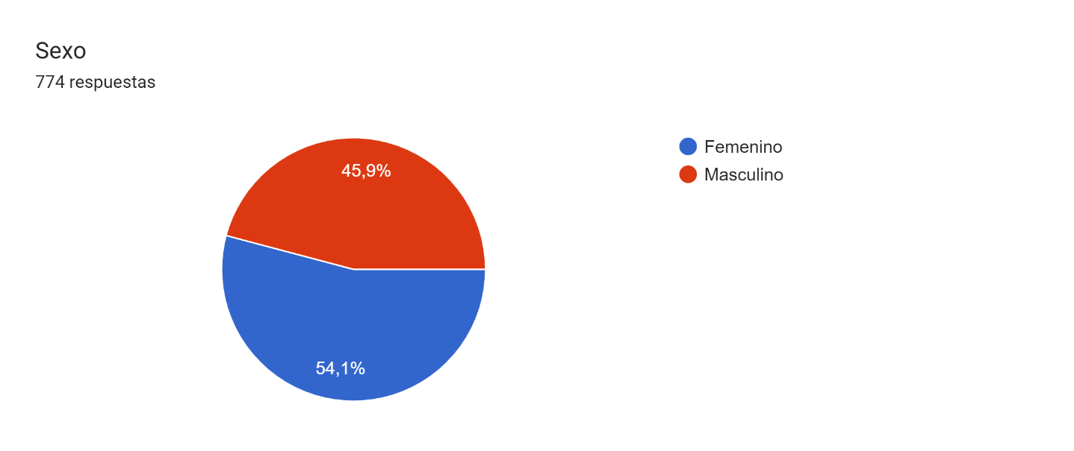

## ENFOQUE POBLACIONAL-DIFERENCIAL

El enfoque poblacional-diferencial busca visibilizar las particularidades y las necesidades de personas y colectivos, con el fin de generar acciones diferenciales desde la política pública para cambiar las situaciones de exclusión y discriminación que evitan el goce efectivo de sus derechos. (López C, Jaramillo M, Díaz B & Villamil I.)

 La formulación de la Política Pública de Educación Ambiental generó espacios de participación (encuestas y mesas de trabajo) de distintos grupos etarios (adolescentes, jóvenes, adultos y adultas, personas mayores), con el fin de identificar los distintos contextos de la educación ambiental, lo cual permite entender la dificultad en la realidad social y generar articulación de acciones encaminadas en comprender a las personas con una visión integral, teniendo en cuenta sus derechos como ciudadanos.

Este enfoque pretende reconocer los distintos grupos y personas, evidenciar escenarios específicos de problemáticas ambientales, analizar las maneras de ver su entorno y sus relaciones con el medio ambiente, efectuar acciones para la transformación social, económica y ambiental.

El enfoque diferencial identifica los derechos de las personas y colectivos, y necesidades determinadas que pretenden tener soluciones múltiples de las entidades, con el fin de obtener buenos rangos de bienestar. Pretende que los sujetos tengan libre desarrollo de pensamientos, observaciones y sugerencias con respecto a la Educación Ambiental.

# MAPA DE ACTORES

El mapa de actores ha sido elaborado a partir del análisis de las principales normas que regulan o rigen la educación ambiental desde el ámbito nacional, regional y local y de la revisión de las diferentes políticas existentes.

Las universidades partiendo de la formación de nuevos profesionales aportan a la solución de muchos de los problemas globales, por lo cual están generando condiciones para la incorporación de la educación ambiental en su actividad académica y de gestión, creando programas con un enfoque interdisciplinario donde se articulan temas ambientales en los planes de estudio de los diferentes programas académicos con énfasis en el aprendizaje significativo permanente y la generación de cambios en las formas de actuar en el diario vivir.

En las instituciones educativas, la educación ambiental se ha centrado en la relación ser humano-entorno, viéndose apoyada por la pedagogía para el mejoramiento de los procesos de enseñanza-aprendizaje en todos los niveles de la educación, y la psicología ambiental que permite hacer una descripción detallada de los comportamientos que adoptan los individuos en relación a la utilización de los recursos naturales como correcta disposición de basuras, reutilización de compuestos orgánicos, reforestación, descontaminación de cuencas, cauces de ríos, nacientes; desarrollando acciones para fomentar la participación de toda la comunidad en todas las actividades diarias.

La educación ambiental promovida por la CAR Cundinamarca confía en que el esfuerzo por la circulación de conocimientos y saberes que redunden en la modificación o fortalecimiento de ciertas prácticas debe ser mancomunado, entre instituciones, autoridades y comunidad, donde su articulación permanente pueda reorientar nuestro paso por este mundo.

Las empresas privadas actualmente están impulsando la conservación de ecosistemas, la educación ambiental y ejercicios de restauración ecológica, estas acciones se toman en medio de políticas de responsabilidad social o respondiendo a obligaciones incluidas en la legislación nacional.

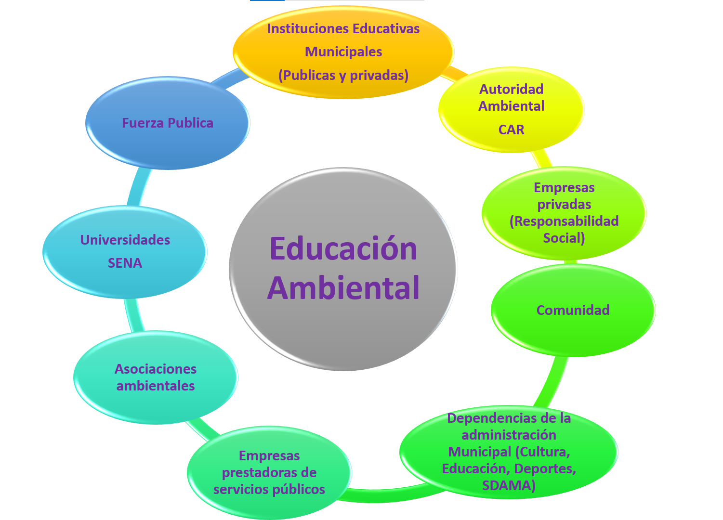

Ilustración 1. Mapa de Actores

La educación ambiental debe ser un proceso local orientado por un líder comunitario y un profesional, que guíe la toma de decisiones de la colectividad, con el fin de dar empoderamiento a la población en la resolución de problemas ambientales y de esta manera involucrarse como uno de los actores principales en el marco de la educación ambiental.

La Administración Municipal a través de diferentes dependencias, lidera procesos de educación ambiental donde se involucra a la comunidad y se busca mejorar la calidad de vida de los habitantes propendiendo por la conservación y mantenimiento del medio ambiente concientizando a la comunidad sobre los temas ambientales.

Las empresas prestadoras de servicios públicos en medio de la oferta de servicios que presta a la comunidad desarrollan actividades que involucran la educación ambiental promoviendo la cultura ambiental en los diferentes espacios que maneja.

Las asociaciones ambientales basan su funcionamiento en la educación ambiental, cada una de las actividades adelantadas va de la mano de la comunidad ampliando el conocimiento de los territorios y concienciando a la misma de la importancia de la conservación y preservación del medio ambiente.

La fuerza pública juega un papel importante en la educación ambiental ya que en sus procesos de formación incluyen el apoyo de actividades tendientes a la concientización del cuidado del medio ambiente y dentro de sus funciones está velar en todo el territorio nacional por la protección y defensa del medioambiente.

# DIAGNÓSTICO

## *Recolección de información*

Para la formulación de la Política Pública de Educación Ambiental la Secretaría de Desarrollo Agropecuario y Medio Ambiente (SDAMA) implementó dos herramientas metodológicas (encuesta y mesas participativas) para la recolección de información donde se contó con una muestra de aproximadamente 820 personas.

Para la recolección de información en el municipio de Facatativá, se tuvieron en cuenta diferentes grupos poblacionales, como infancia, adolescencia, adulto, personas mayores, docentes y estudiantes de colegio público y privados, estudiantes universitarios, presidentes de junta del área rural y urbana, entidades de socorro, dependencia de la administración municipal, mujeres cabeza de hogar, integrantes CIDEA y comunidad en general del área urbana y rural del municipio.

La edad de las personas que se encuestaron oscila entre los xx Y LOS XXX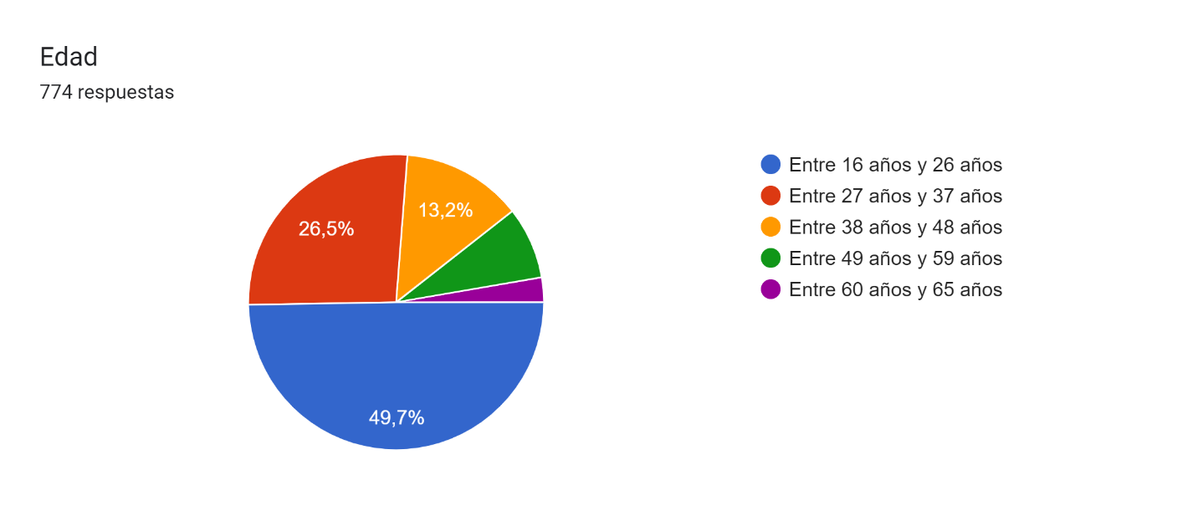

* + 1. **Mesas participativas**

Se realizó la convocatoria y desarrollo de 6 mesas donde se invitaron a participar a diferentes grupos poblacionales, las cuales tenían como objetivo conocer las problemáticas presentes en su entorno y así poder establecer posibles soluciones a las problemáticas identificadas.

En las mesas se contó con la participación de XXX personas y los principales resultados de este ejercicio fueron XXX

* + 1. ***Encuesta***

La encuesta se aplicó así XXX, a un total de XX personas constituyó por 7 preguntas (6 cerradas y 1 abierta) en donde se quiso determinar las problemáticas presentes en diferentes ámbitos en el municipio de Facatativá:

* Fortalecimiento de los sistemas de formación
* Procesos sancionatorios y multas ambientales
* Educación ambiental y participación ciudadana
* Investigación y divulgación científica

La primera pregunta estuvo enfocada a conocer las problemáticas o falencias que han venido afectando una formación integral de los niños y jóvenes en temas de protección del medio ambiente, apropiación y cuidado del territorio. Dentro de las tres primeras opciones enmarcadas se evidencia que la nula o baja educación desde la infancia en temas ambientales de las instituciones es la problemática más crítica con un 30,5% (236 encuestas), seguido de un bajo conocimiento ambiental del contexto local con un 20,4% (158 personas) y una falta de apoyo por parte de la alcaldía municipal en un 16,4% (127 personas).

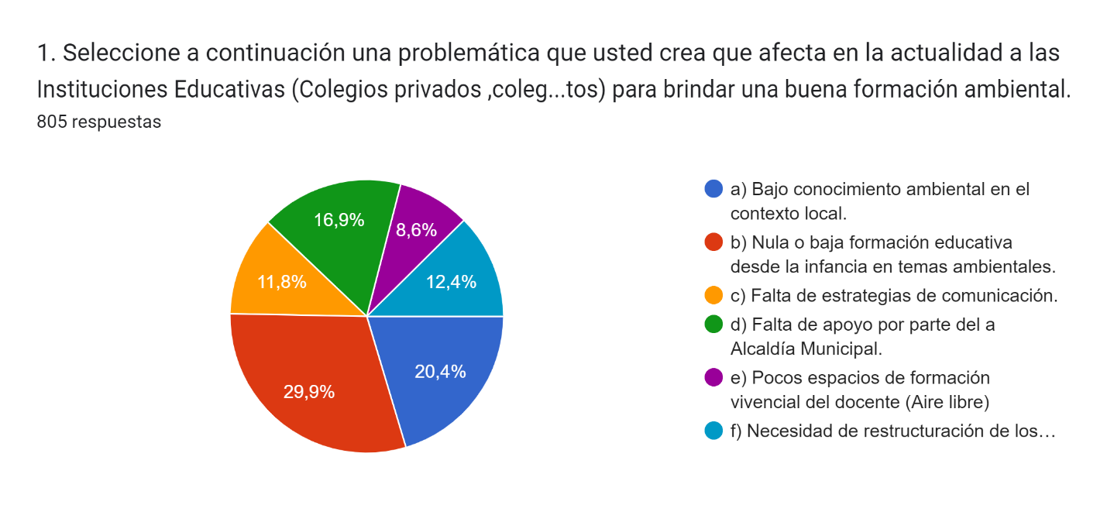

En la segunda pregunta se pudieron determinar las opciones más viables para aumentar o incentivar en los en los pensum educativos la investigación, formulación y divulgación de proyectos ambientales, estas estrategias son: incluir espacios de aprendizaje al aire libre en los pensum de las instituciones educativas municipales con un 37,5%, aumentar el apoyo por parte de la alcaldía municipal con un 22,9% y la creación de estrategias de mejora para los diferentes canales de comunicación municipal con un 22,5% 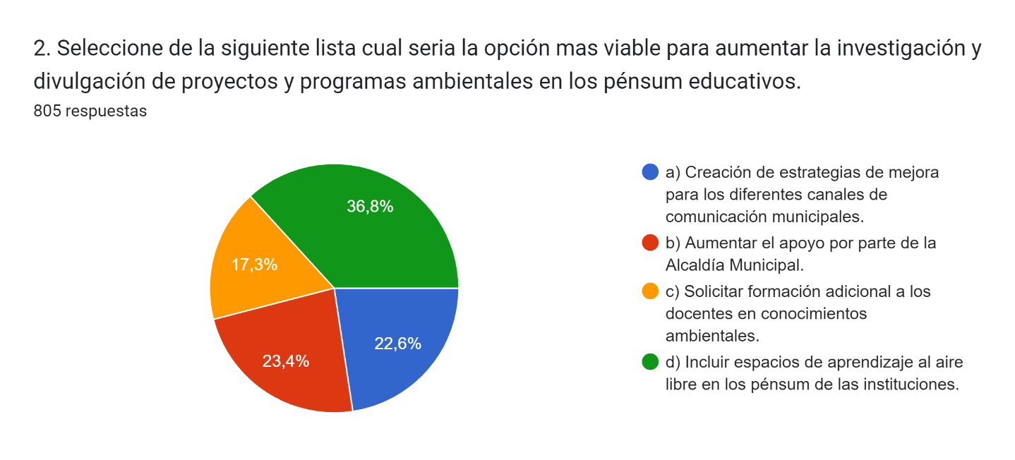

Con esta tercera pregunta se pudieron determinar las estrategias municipales en cuanto a las falencias presentadas en los procesos sancionatorios y de multas ambientales para los infractores según el Código Nacional de Seguridad y Convivencia Ciudadana, las estrategias son: Fortalecer a la comunidad en la apropiación del territorio e importancia de los recursos naturales con un 38,9%, reconocimiento de la importancia de una cultura ambiental con el 20,9% y aumentar el apoyo por parte de la Alcaldía Municipal en el procedimiento de aplicación de multas y sanciones con un 17,3%.

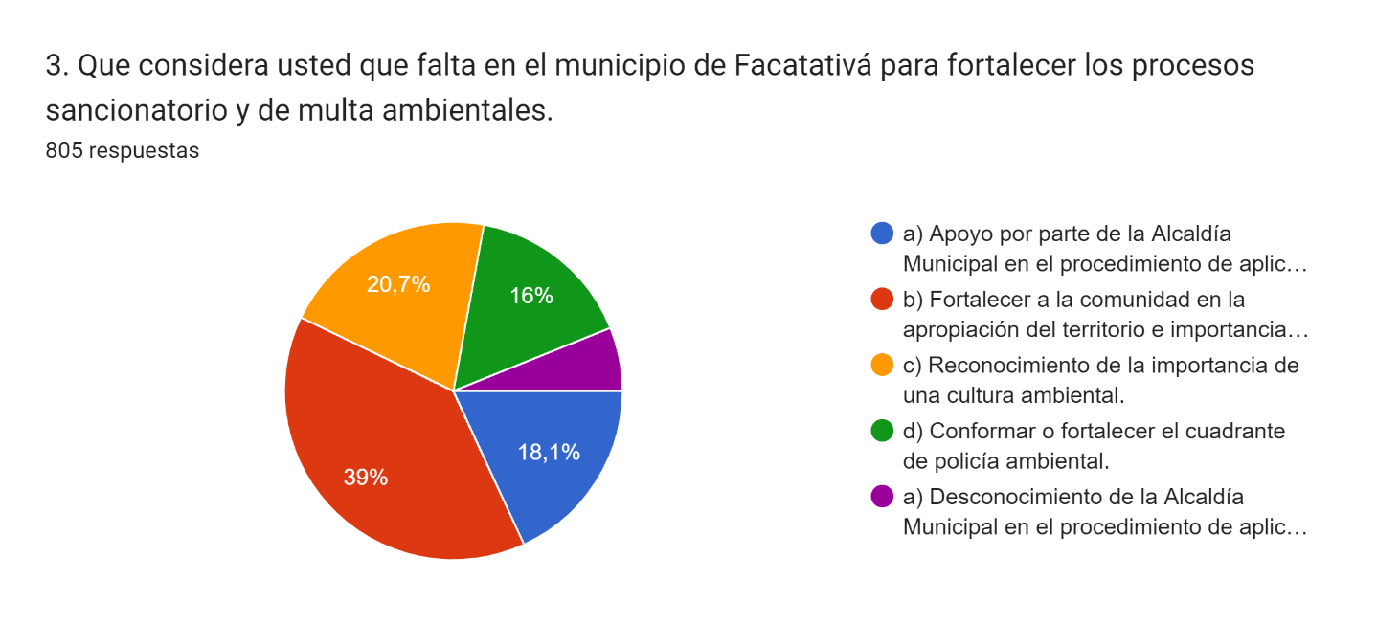

Adicionalmente, se determinaron las problemáticas principales que causan una baja o nula participación de la comunidad en las múltiples actividades ambientales que se organizan por la Secretaría de Desarrollo Agropecuario y Medio Ambiente para toda la comunidad facatativeña, estas son: El bajo o nulo interés por parte de la comunidad de las actividades ambientales con un 45,2%, falta de creación de planes de mejora para los diferentes canales de comunicación municipal con un 22,5%, no se cuentan con incentivos para que la comunidad participe de estas actividades con un 20,2% y reconocimiento de la importancia de una cultura ambiental con un 16%.

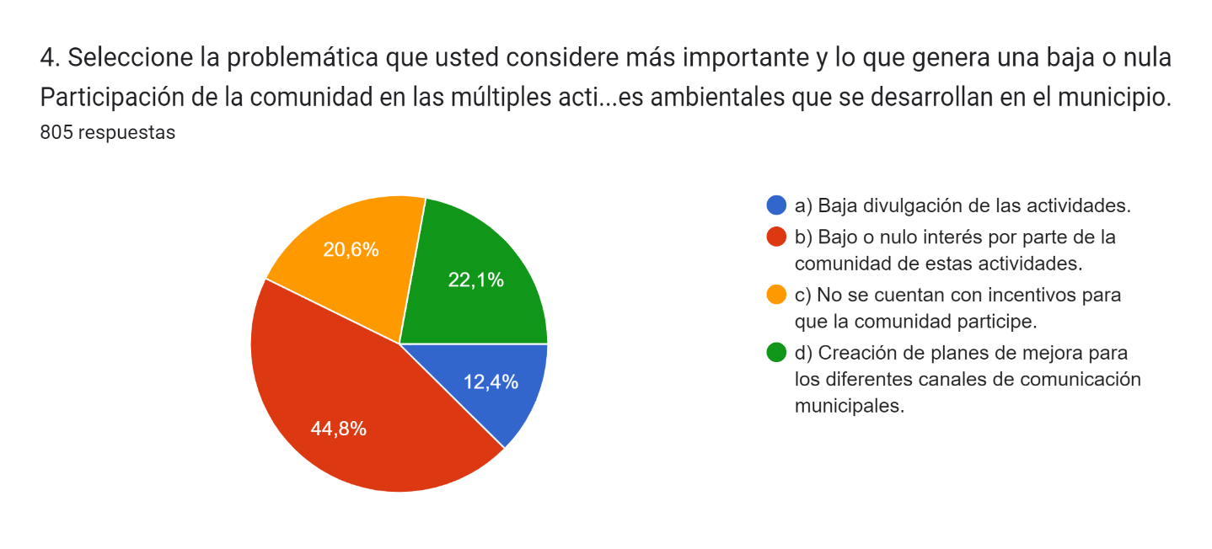

Dentro de esta encuesta se plantearon cuatro lineamientos muy puntuales los cuales la comunidad clasificó de la siguiente manera: del más importante al menos importante según lo consideraban, en esta pregunta se evidencia que la investigación y divulgación científica es la principal con un % (encuestas), seguida de la educación ambiental y participación ciudadana con un % (encuestas), en tercer lugar el fortalecimiento a los sistemas de formación con un % (encuentas) y por último se encuentran los procesos sancionatorios y multas ambientales con un % (encuentas).

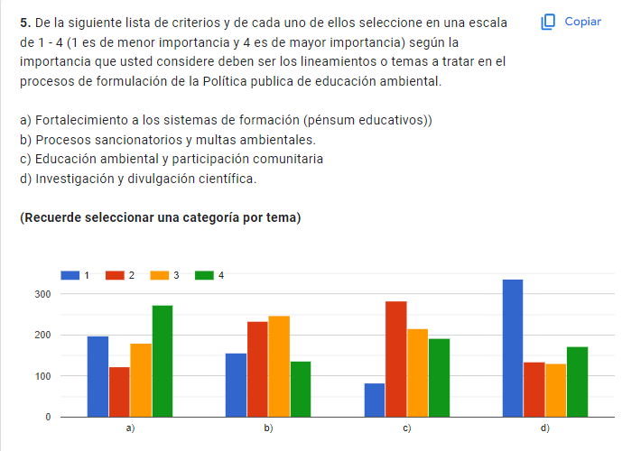

* 1. ***Delimitación del problema***
     1. ***Problemáticas identificadas***

Las problemáticas fueron identificadas por medio de las herramientas implementadas para la recolección de información, estas fueron analizadas y seleccionadas según la ponderación recibida en la encuesta y las mesas de participación realizadas.

De esta manera se determina la deficiencia por parte de la comunidad en respeto y responsabilidad de una conservación del medio ambiente en las diferentes actividades que se realizan día a día, lo que genera una escasa apropiación del territorio incrementado un deterioro ambiental en el municipio de Facatativá.

Cabe resaltar que en el municipio se han evidenciado fundaciones sin ánimo de lucro comprometidas con el medio ambiente donde realizan diversas actividades ambientales, al igual que la Secretaría de Desarrollo Agropecuario y Medio Ambiente que desde su competencia genera diferentes espacios de conocimiento y conservación; pero no se ven lo suficientemente representadas debido a la falta de interés por parte de la comunidad y muchas veces también por la falta de difusión de estas actividades de manera masiva en los diferentes canales de comunicación.

|  |
| --- |
| ***PROBLEMÁTICAS IDENTIFICADAS*** |
| Incluir espacios de aprendizaje al aire libre en los pensum de las instituciones educativas municipales |
| Aumentar el apoyo por parte de la alcaldía municipal |
| la creación de estrategias de mejora para los diferentes canales de comunicación municipal |
| Poco reconocimiento de la importancia de una cultura ambiental |
| Fortalecer a la comunidad en la apropiación del territorio e importancia de los recursos naturales. |
| Reconocimiento de la importancia de una cultura ambiental |
| Aumentar el apoyo por parte de la Alcaldía Municipal en el procedimiento de aplicación de multas y sanciones |
| El bajo o nulo interés por parte de la comunidad de las actividades ambientales |
| falta de creación de planes de mejora para los diferentes canales de comunicación municipal |
| No se cuentan con incentivos para que la comunidad participe de estas actividades. |
|  |
|  |
|  |
|  |
|  |

* + 1. ***Árbol de problemas***

xxx de una apropiación por el territorio y desconocimiento xxxx importancia de los recursos naturales en el municipio de Facatativá.

Poco reconocimiento de la importancia de una cultura ambiental.

Bajo apoyo por parte de la institucional

Bajo conocimiento ambiental en el contexto local.

Bajo interés por parte de la comunidad de las actividades ambientales.

No se cuentan con incentivos paraque la comunidad participe.

Baja formación educativa desde la infancia en temas ambiéntales

xxx espacios de aprendizaje al aire libre en los pensum de las instituciones educativas municipales

Baja divulgacion del componente ambiental en canales de comunicacion municipales.

Desarticulación intra e interinstitucional entre entidades gubernamentales y privadas

PROBLEMA CENTRAL

CAUSAS PRINCIPALES

CAUSAS SECUNDARIAS

1. **PRINCIPIOS, VISIÓN, OBJETIVOS Y ESTRATEGIAS**
   1. ***Principios orientadores de la educación ambiental***

Se necesita incorporar en la cultura ambiental elementos de comprensión y acción que ubica en la participación como eje fundamental de una gestión de riesgo y que den cuenta de la dinámica natural social y cultural propia de la gran diversidad del país esto por supuesto debe permitir orientar estrategias programas proyectos y actividades entre otros que propendan no solo por la articulación de los sistemas mencionados y por el fortalecimiento de estos temáticas en el propio snpad sino por la proyección de propuestas mucho más sistemáticas y contextualizadas en las políticas educativas y ambientales teniendo en cuenta los propósitos de descentralización y autonomía regional.

Para lo anterior es fundamental asociarse a planes, programas y/o proyectos de carácter nacional e internacional que permitan aumentar esfuerzos para el logro de los impactos requeridos tanto a nivel local como global.

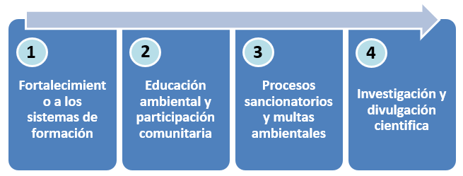

Nota: Fuente normas APA

* 1. ***Objetivo General***

Fortalecer la corresponsabilidad, conciencia y apropiación por el territorio e importancia de los recursos naturales en el municipio de Facatativá.

* + 1. ***Objetivos Específicos***

Cada uno de los objetivos específicos deben responder a cada una de las problemáticas identificadas.

* 1. ***Ejes, estrategias y líneas de acción***

Se constituyen a partir de las metas o acciones establecidas para abordar la situación problémica. Los ejes y las metas de la política se determinan una vez se ha realizado el diagnóstico situacional a la realidad de la problemática que se pretende abordar, y se estructuran considerando los hallazgos más significativos.

1. **PLAN DE ACCIÓN**

*Este apartado corresponde a las acciones propuestas para dar cobertura a las necesidades identificadas en la fase diagnóstica. Frente a este apartado es recomendable definir los ejes y las metas para poder realizar un plan de acción estructurado que responda a las particularidades encontradas.*

* 1. ***Financiación del Plan de Acción***

Este apartado corresponde a la definición de implicaciones presupuestales o costos estimados de la política y sus fuentes de financiación (con apoyo de la Secretaría de Hacienda y la Secretaría de Planeación).

1. **MONITOREO, EVALUACIÓN Y SEGUIMIENTO DEL PLAN DE ACCIÓN**

**CIDEA de convocatoria**

*En este apartado se aconseja relacionar un proceso de evaluación continua que haga monitoreo y seguimiento del desarrollo de la política pública. Frente a este aspecto es importante establecer una retroalimentación constante que permita identificar las posibles limitaciones que se presenten. Este apartado se ejemplifica con una lista de chequeo propuesta para la política publica de salud mental de Facatativá que aún se encuentra en revisión y actualización:*

Cuando se pretende elaborar un proyecto o una política pública en salud mental es importante realizar una evaluación de seguimiento a determinados procesos que podrían conducir al éxito de su formulación, y evidenciar si se han abordado diversas cuestiones de contenido incluyendo acciones adecuadas para cada área. Esta lista de chequeo pretende ser una ayuda para ello. Su contenido ha sido traducido y adaptado de la Organización Mundial de la Salud (OMS) y contempla aspectos que constituyen la formulación de la política pública de salud mental de Facatativá.

Aunque la lista no permite evaluar la calidad de los procesos o el contenido de la política, se espera que permita generar planes de acción. Por ello, es importante contar con revisores independientes mediante un equipo multidisciplinar. Esto en la medida en que ninguna persona por sí sola dispone la información pertinente y necesaria, y el debate es crucial para el desarrollo de la política. Para ello, se hace necesario incluir en el proceso de evaluación diversos actores del Municipio que tengan relevancia en el desarrollo de procesos orientados a la Salud Mental.

|  |  |  |  |
| --- | --- | --- | --- |
| **LISTA DE CHEQUEO PARA EVALUAR LA POLÍTICA PÚBLICA DE EDUCACIÓN AMBIENTAL DEL MUNICIPIO DE FACATATIVÁ** | | | |
| Utilice la siguiente escala de puntuación para calificar cada Ítem:  1 = sí/ en gran medida 2 = en cierta medida 3 = no/ no del todo 4 = desconocido  Si la respuesta es "sí" o "en cierta medida", indique cómo. En caso negativo, indique las razones. | | | |
| **Cuestiones de Procedimiento** | | | |
| **Preguntas** | **Puntuación** | **Plan de acción (si lo hay)** | **Observaciones** |
| 1. *¿Hubo un mandato de alto nivel para desarrollar la Política Pública?* |  |  |  |
| 1. *¿A qué nivel se ha aprobado y adoptado oficialmente la Política Pública?* |  |  |  |
| 1. *¿La política pública incluye estrategias y actividades coherentes con una Política Pública actual?* |  |  |  |
| 1. *Si no se dispone de una política pública actual de referencia, ¿Esta incluye estrategias y actividades que sean coherentes con otro(s) documento(s) oficial(es)? Indique cuáles* |  |  |  |
| 1. *¿Las estrategias y actividades están redactadas de forma que comprometan a la administración municipal (por ejemplo, dicen "lo harán" en lugar de "deberían")?* |  |  |  |
| 1. *La política pública ha sido formulada por:* |  |  |  |
| * *¿Un análisis de Situación?* |  |  |  |
| * *¿Una evaluación de las Necesidades?* |  |  |  |
| 1. *Para la construcción de la política ¿Se han examinado e integrado estrategias eficaces que se han utilizado en el país y en otros países con pautas culturales y demográficas similares?* |  |  |  |
| 1. *¿Se ha llevado a cabo un proceso de consulta exhaustivo con los siguientes grupos?* |  |  |  |
| *Representantes del sector de la salud, por ejemplo, de las divisiones de planificación, farmacéutica, desarrollo de recursos humanos, salud infantil, VIH/SIDA, epidemiología y vigilancia, y preparación para epidemias y desastres.* |  |  |  |
| *¿Representantes de la Secretaría de Hacienda?* |  |  |  |
| *¿Representantes de la Secretaría de Desarrollo Social?* |  |  |  |
| *¿Representantes del sistema de justicia penal?* |  |  |  |
| *¿Los ciudadanos o sus representantes?* |  |  |  |
| *¿Asociación de familias o sus representantes?* |  |  |  |
| *¿Otras ONGs?* |  |  |  |
| *¿Sector privado?* |  |  |  |
| *¿Algunos otros grupos de interés clave? En caso afirmativo, enumérelos.* |  |  |  |
| **Cuestiones de Operación** | | | |
| 1. *¿Se han identificado estrategias globales para cada área de acción prioritaria?* |  |  |  |
| ***Mirando las estrategias:*** |  |  |  |
| 1. *Plazos de ejecución* |  |  |  |
| *¿Se proporcionan plazos para cada estrategia?* |  |  |  |
| *¿Son los plazos razonables y factibles?* |  |  |  |
| 1. *Indicadores* |  |  |  |
| *¿Hay indicadores para cada estrategia?* |  |  |  |
| *En caso afirmativo, ¿son los indicadores adecuados para medir la estrategia concreta?* |  |  |  |
| 1. *Objetivos* |  |  |  |
| *¿Existen objetivos para cada estrategia?* |  |  |  |
| *Si es así, ¿son los objetivos realistas?* |  |  |  |
| ***Mirando las actividades*** |  |  |  |
| 1. *¿Se han definido actividades claras para cada estrategia?* |  |  |  |
| 1. *¿Está identificada la persona/grupo/organización responsable de cada actividad?* |  |  |  |
| 1. *¿Está claro cuándo comenzará y terminará cada actividad?* |  |  |  |
| 1. *¿Se han descrito los resultados de cada actividad?* |  |  |  |
| 1. *¿Se han identificado obstáculos potenciales?* |  |  |  |
| 1. *Costos y financiación* |  |  |  |
| * *¿Se han calculado los costes de realización de cada actividad?* |  |  |  |
| * *¿Está disponible y asignada la financiación para cada actividad?* |  |  |  |
| ***Cuestiones de Contenido*** | | | |
| 1. *¿Incluye la Política Pública estrategias y actividades relevantes para la coordinación y gestión?* |  |  |  |
| 1. *Está claramente definida la estructura y las funciones de:* |  |  |  |
| * *¿El órgano de coordinación de la salud mental?* |  |  |  |
| * *¿El punto central de la salud mental?* |  |  |  |
| 1. *¿Existe una infraestructura adecuada o está prevista (incluidos ordenadores, acceso a Internet y apoyo administrativo)?* |  |  |  |
| 1. *¿Se han programado reuniones periódicas del órgano de coordinación?* |  |  |  |
| 1. *¿Se ha establecido un sistema de información a un funcionario de alto nivel del para el organismo de coordinación de la salud mental?* |  |  |  |
| 1. *Son las estrategias de coordinación y gestión y actividades asociadas:* |  |  |  |
| * *¿Relevantes?* |  |  |  |
| * *¿Basadas en evidencia?* |  |  |  |
| * *¿Realistas y posibles?* |  |  |  |
| * *¿Financiadas adecuadamente?* |  |  |  |
| 1. *¿Incluye el plan estrategias y actividades relevantes para la financiación?* |  |  |  |
| 1. *¿Está claro cómo se financiarán los servicios?* |  |  |  |
| 1. *¿Está claro el plan en cuanto a si se cobrará o cómo se cobrará al usuario?* |  |  |  |
| 1. *Son las estrategias de financiación y las actividades asociadas:* |  |  |  |
| * *¿Relevantes?* |  |  |  |
| * *¿Basadas en evidencia?* |  |  |  |
| * *¿Realistas y posibles?* |  |  |  |
| * *¿Financiadas adecuadamente?* |  |  |  |
| 1. *¿Incluye el plan estrategias y actividades relevantes para la legislación y/o normativa sobre derechos humanos?* |  |  |  |
| 1. *En los casos en los que se vaya a desarrollar una legislación y/o normativa, ¿se han especificado estrategias/actividades claras para:* |  |  |  |
| * *¿el proceso de elaboración de la(s) ley(es)/reglamento(s)?* |  |  |  |
| * *definir el contenido de la(s) ley(es)/reglamento(s)?* |  |  |  |
| * *aplicar la(s) ley(es)/reglamentación(es)?* |  |  |  |
| 1. *Cuando se vaya a crear un órgano de revisión para proteger los derechos humanos, ¿se especifican estrategias/actividades claras para su creación?* |  |  |  |
| 1. *¿Existen otras estrategias para proteger y promover los derechos de las personas con trastornos mentales?* |  |  |  |
| 1. *Son las estrategias sobre derechos humanos y legislación y actividades asociadas:* |  |  |  |
| * *¿Relevantes?* |  |  |  |
| * *¿Basadas en evidencia?* |  |  |  |
| * *¿Realistas y posibles?* |  |  |  |
| * *¿Financiadas adecuadamente?* |  |  |  |
| 1. *¿Incluye el plan estrategias y actividades pertinentes para la organización de los servicios?* |  |  |  |
| 1. *¿Existen estrategias y actividades asociadas para la prestación de servicios en los niveles primario, secundario y terciario, con continuidad entre ellos?* |  |  |  |
| 1. *¿Existen estrategias y actividades asociadas para la desinstitucionalización?* |  |  |  |
| 1. *¿Existen estrategias y actividades asociadas para desarrollar los servicios de salud mental de la comunidad?* |  |  |  |
| 1. *¿Se han previsto servicios de rehabilitación psicosocial en todos los niveles del sistema sanitario?* |  |  |  |
| 1. *Son las estrategias sobre la organización de los servicios y las actividades asociadas:* |  |  |  |
| * *¿Relevantes?* |  |  |  |
| * *¿Basadas en evidencia?* |  |  |  |
| * *¿Realistas y posibles?* |  |  |  |
| * *¿Financiadas adecuadamente?* |  |  |  |
| 1. *¿Incluye el plan estrategias y actividades pertinentes de promoción, prevención y rehabilitación?* |  |  |  |
| 1. *¿Existen estrategias claras y actividades asociadas para la promoción de la salud mental?* |  |  |  |
| 1. *¿Existen estrategias claras y actividades asociadas para la prevención de los trastornos mentales?* |  |  |  |
| 1. *Son las estrategias de prevención, promoción y rehabilitación y las actividades asociadas:* |  |  |  |
| * *¿Relevantes?* |  |  |  |
| * *¿Basadas en evidencia?* |  |  |  |
| * *¿Realistas y posibles?* |  |  |  |
| * *¿Financiadas adecuadamente?* |  |  |  |
| 1. *¿Incluye el plan estrategias y actividades pertinentes para la adquisición y distribución de medicamentos esenciales?* |  |  |  |
| 1. *Si los medicamentos psicotrópicos no están incluidos actualmente en la Lista de Medicamentos Esenciales, ¿existe una estrategia y actividades asociadas para incluirlos?* |  |  |  |
| 1. *¿Incorpora el plan estrategias y actividades asociadas para mejorar la fiabilidad del sistema de suministro y distribución en los niveles pertinentes del servicio de salud donde se va a proporcionar el tratamiento?* |  |  |  |
| 1. *Existen estrategias y actividades pertinentes para supervisar el suministro continuo y la evaluación de los medicamentos psicotrópicos* |  |  |  |
| 1. *Son las estrategias de adquisición y distribución de medicamentos y actividades asociadas:* |  |  |  |
| * *¿Relevantes?* |  |  |  |
| * *¿Basadas en evidencia?* |  |  |  |
| * *¿Realistas y posibles?* |  |  |  |
| * *¿Financiadas adecuadamente?* |  |  |  |
| 1. *Incluye el plan estrategias y actividades relevantes para la defensa* |  |  |  |
| 1. *Existe una estrategia con actividades asociadas para apoyar (técnicamente y/o en términos prácticos) a los grupos de consumidores, grupos familiares y ONGs?* |  |  |  |
| 1. *Existe una estrategia y actividades asociadas para que los ciudadanos y los representantes de las familias participen en la planificación de políticas y servicios* |  |  |  |
| 1. *Son las estrategias de defensa y las actividades asociadas:* |  |  |  |
| * *¿Relevantes?* |  |  |  |
| * *¿Basadas en evidencia?* |  |  |  |
| * *¿Realistas y posibles?* |  |  |  |
| * *¿Financiadas adecuadamente?* |  |  |  |
| 1. *Incluye el plan estrategias y actividades pertinentes para la mejora de la calidad* |  |  |  |
| 1. *¿Existe una estrategia y actividades asociadas para evaluar la calidad?* |  |  |  |
| 1. *¿Existe una estrategia y actividades asociadas para el control de calidad continuo de los centros de salud mental (por ejemplo, normas)?* |  |  |  |
| 1. *Existe una estrategia y actividades asociadas para acreditar a los centros en función de la calidad* |  |  |  |
| 1. *Se incluyen en la evaluación de la calidad tanto los centros de salud mental hospitalarios como los comunitarios* |  |  |  |
| 1. *Son las estrategias de mejora de la calidad y las actividades asociadas:* |  |  |  |
| * *¿Relevantes?* |  |  |  |
| * *¿Basadas en evidencia?* |  |  |  |
| * *¿Realistas y posibles?* |  |  |  |
| * *¿Financiadas adecuadamente?* |  |  |  |
| 1. *Incluye el plan estrategias y actividades pertinentes para los sistemas de información* |  |  |  |
| 1. *Se ha definido una estrategia y actividades vinculadas para:* |  |  |  |
| * *Revisar el actual sistema de información de salud mental* |  |  |  |
| * *Mejorar el actual sistema de información sobre salud mental* |  |  |  |
| 1. *Incluye la estrategia o las actividades vinculadas la recopilación sistemática de datos sobre salud mental a partir de una serie de fuentes en diferentes niveles del sistema sanitario (por ejemplo, de los hospitales generales, la atención primaria de salud y los niveles comunitarios)* |  |  |  |
| 1. *Está claro cómo se retroalimentará la información:* |  |  |  |
| * *Elaboración de políticas, planificación de la salud mental y prestación de servicios* |  |  |  |
| *Práctica clínica* |  |  |  |
| 1. *Son las estrategias sobre sistemas de información y actividades asociadas:* |  |  |  |
| * *¿Relevantes?* |  |  |  |
| * *¿Basadas en evidencia?* |  |  |  |
| * *¿Realistas y posibles?* |  |  |  |
| * *¿Financiadas adecuadamente?* |  |  |  |
| 1. *Incluye el plan estrategias y actividades pertinentes para el desarrollo de los recursos humanos y la formación* |  |  |  |
| 1. *Existe una estrategia bien definida con actividades asociadas para evaluar el personal disponible y las competencias en los diferentes niveles de servicio* |  |  |  |
| 1. *Existe una estrategia para mejorar el número de proveedores de salud mental* |  |  |  |
| 1. *Existen estrategias y actividades de gestión pertinentes para abordar* |  |  |  |
| * *Contratación* |  |  |  |
| * *Retención* |  |  |  |
| * *Distribución del personal* |  |  |  |
| 1. *Se han tomado medidas para la educación, la formación y el desarrollo de competencias* |  |  |  |
| 1. *Existe una estrategia/actividades definidas pertinentes para introducir cambios en los planes de estudio de pregrado y postgrado de los trabajadores sanitarios y afines* |  |  |  |
| 1. *Existe una estrategia para formar a los proveedores de servicios sanitarios para que desarrollen las competencias adecuadas en los niveles de* |  |  |  |
| * *Servicios comunitarios informales* |  |  |  |
| * *Servicios de atención primaria* |  |  |  |
| * *Atención hospitalaria general* |  |  |  |
| * *Atención especializada* |  |  |  |
| 1. *Son las estrategias sobre recursos humanos y actividades asociadas* |  |  |  |
| * *¿Relevantes?* |  |  |  |
| * *¿Basadas en evidencia?* |  |  |  |
| * *¿Realistas y posibles?* |  |  |  |
| * *¿Financiadas adecuadamente?* |  |  |  |
| 1. *Incluye el plan estrategias y actividades pertinentes para la investigación y la evaluación* |  |  |  |
| 1. *Existen estrategias para mejorar la capacidad de investigación y evaluación* |  |  |  |
| 1. *La investigación abordará cuestiones prácticas para el Municipio* |  |  |  |
| 1. *Se ha previsto la evaluación de la política y el plan* |  |  |  |
| 1. *Son las estrategias de investigación y evaluación y actividades definidas* |  |  |  |
| * *¿Relevantes?* |  |  |  |
| * *¿Basadas en evidencia?* |  |  |  |
| * *¿Realistas y posibles?* |  |  |  |
| * *¿Financiadas adecuadamente?* |  |  |  |
| 1. *Incluye el plan estrategias y actividades pertinentes para la colaboración intrasectorial* |  |  |  |
| 1. *¿Se ha previsto una estructura a través de la cual podría tener lugar la colaboración intrasectorial?* |  |  |  |
| 1. *Está incluida en el plan la colaboración con los siguientes departamentos del sector sanitario* |  |  |  |
| * *Planificación* |  |  |  |
| * *Farmacéutica* |  |  |  |
| * *Desarrollo de recursos humanos* |  |  |  |
| * *Salud infantil* |  |  |  |
| * *VIH-SIDA* |  |  |  |
| * *Vigilancia y epidemiología* |  |  |  |
| * *Divisiones de preparación para epidemias y catástrofes* |  |  |  |
| 1. *Incluye el plan estrategias y actividades pertinentes para la colaboración intersectorial* |  |  |  |
| 1. *Se ha previsto una estructura a través de la cual podría tener lugar la colaboración intersectorial* |  |  |  |
| 1. *Está incluida en el plan la colaboración con los siguientes departamentos gubernamentales* |  |  |  |
| * *Servicios Sociales* |  |  |  |
| * *Justicia* |  |  |  |
| * *Educación* |  |  |  |
| * *Vivienda* |  |  |  |
| * *Instituciones penitenciarias* |  |  |  |
| * *Policía* |  |  |  |
| 1. *Está incluida en el plan la colaboración con los siguientes organismos* |  |  |  |
| * *ONGs* |  |  |  |
| * *Grupos de ciudadanos* |  |  |  |
| * *Agrupaciones familiares* |  |  |  |
| 1. *Son las estrategias de colaboración intersectorial y las actividades asociadas* |  |  |  |
| * *¿Relevantes?* |  |  |  |
| * *¿Basadas en evidencia?* |  |  |  |
| * *¿Realistas y posibles?* |  |  |  |
| * *¿Financiadas adecuadamente?* |  |  |  |
| 1. *En qué medida se han integrado las estrategias clave de salud mental en los planes estratégicos existentes en el Municipio para:* |  |  |  |
| 1. *Mejorar los derechos de los pacientes* |  |  |  |
| 1. *Mejorar los derechos de las personas con discapacidad* |  |  |  |
| 1. *salud general* |  |  |  |
| 1. *bienestar social* |  |  |  |
| 1. *reducción de la pobreza* |  |  |  |
| 1. *Desarrollo* |  |  |  |

# BIBLIOGRAFÍA

* Leyton, M. L. B., & Velasquez, O. E. (s/f). *ACTUALIZACIÓN DE LA CARACTERIZACIÓN DEL PERFIL EDUCATIVO*. 119.

# WEBGRAFÍA

* (Ministerios de educación nacional, 2005) <https://www.mineducacion.gov.co/1621/article-90937.html#:~:text=Los%20Comit%C3%A9s%20T%C3%A9cnicos%20Interinstitucionales%20de,el%20manejo%20sostenible%20del%20ambiente>
* *Fundación Educativa San Juan Bautista*. (s/f). Recuperado el 27 de junio de 2022, de <https://www.sanjuanbautista.edu.co/index.html>
* Leyton, M. L. B., & Velasquez, O. E. (s/f). *ACTUALIZACION DE LA CARACTERIZACIÓN DEL PERFIL EDUCATIVO*. 119.
* *Programas del IEDA: Uniagraria*. (s/f). Recuperado el 27 de junio de 2022, de <https://www.uniagraria.edu.co/programas-del-ieda/>
* *Proyecto Educativo Universitario*. (s/f). UCundinamarca. Recuperado el 27 de junio de 2022, de <https://www.ucundinamarca.edu.co/index.php/proyecto-educativo-universitario>
* *Sostenibilidad*. (s/f). Recuperado el 28 de junio de 2022, de <https://urbaser.co/sostenibilidad/>
* Roa, J. D. (2019). Educación ambiental en Colombia: Hacia un óptimo desarrollo sostenible. *Dialéctica*.
* CAR. (2018). *Encuentro internacional de educación ambiental "perspectivas de la relación ser humano / naturaleza.* Bogotá.
* Fundación Natura Colombia. (06 de 06 de 2017). *Fundación Natura Colombia.* Obtenido de Fundación Natura Colombia: https://natura.org.co/importante-las-empresas-publicas-privadas-inviertan-conservacion/
* (Colsulting, 2023) <https://climate.selectra.com/es/que-es/desarrollo-sostenible>
* (Ministerio de educación nacional, 2005) <https://www.mineducacion.gov.co/1621/article-90891.html>
* (Secretaría de Ambiente – Alcaldía Mayor de Bogotá) <https://www.ambientebogota.gov.co/participacion-ambiental>
* (Naciones Unidas para el Desarrollo, 2023) https://www.undp.org/es/sustainable-development-goals